Resolución del Pleno del Instituto de Transparencia, Acceso a la Información Pública y Protección de Datos Personales del Estado de México y Municipios, con domicilio en Metepec, Estado de México, a diecinueve de febrero de dos mil veinte.

VISTO el expediente electrónico formado con motivo del recurso de revisión número 08850/INFOEM/IP/RR/2019, interpuesto por el C. XXXXXXXXXXXXXXXXX en lo sucesivo el Recurrente, en contra de la respuesta del Instituto Mexiquense de la Vivienda Social, en lo subsecuente el Sujeto Obligado, se procede a dictar la presente resolución.

A N T E C E D E N T E S

PRIMERO. De la Solicitud de Información.
Con fecha veintitrés de octubre de dos mil diecinueve, el Recurrente, presentó a través del Sistema de Acceso a la Información Mexiquense (SAIMEX) ante el Sujeto Obligado, solicitud de acceso a la información pública, registrada bajo el número de expediente 00085/IMEVIS/IP/2019, mediante la cual solicitó información en el tenor siguiente:

“1.- El Digital del Convenio de fecha fecha 18 de junio de 2012, Rincón Villa del Valle, Asociación Civil, el Fideicomiso Fondo Nacional de Habitaciones Populares y el Instituto Mexiquense de la Vivienda Social, celebraron Convenio de Colaboración y Coordinación de Acciones para la regularización de la Tenencia de la Tierra, respecto del predio denominado “El Calvario” –hoy conocido como Colonia Rincón Villa de Valle-, ubicado en el Municipio de Valle de Bravo, Estado de México. (Anexo I, página 1) 2.- Si derivado del convenio anterior, fueron realizados por el IMEVIS: A.- Levantamiento topográfico y elaboración de planos B.- Gestión ante las autoridades competentes que se requieran para la obtención de las autorizaciones de subdivisión y/o lotificación del inmueble objeto del presente convenio. C.- Protocolización e inscripción ante el Instituto de la Función Registral del Estado de México de la nueva autorización de subdivisión y/o lotificación y división de hipoteca. D.- Aquellas acciones necesarias para la escrituración individual de los lotes que resulten de la autorización de la subdivisión. 3.- De la Delegación Regional VIII IMEVIS Valle de Bravo y de la Dirección de Administración del Suelo, en Copia Certificada el plano del Levantamiento topográfico de la Colonia Rincón Villa del Valle, Valle de Bravo. 4.- Si el Convenio mencionado en el No. 1 sigue vigente o no; y en caso de establecer que no, los motivos, las partes que intervinieron en la terminación y el motivo de ausencia de cada inasistencia si fuera el caso, lo cual debe de darse respuesta fundada y motivada. 5.- De la Coordinación de Delegaciones Regionales de a conocer si el Lic. Vicente Menchaca Marín, Delegado Regional VIII en Valle de Bravo del Instituto Mexiquense de la Vivienda Social, cuenta con personalidad jurídica otorgada por los C.C. XXXXXXXXXXXXXXXXXX Y XXXXXXXXXXXXXXXXXXXX XXXXXX; XXXXXXXXXXXXXXXXXXXXXXXXXX; XXXXXXXXXXX XXXXXXXX; XXXXXXXXXXXXXXXXXXXXXXXX; XXXXXXXXXXXX XXXXXXXXXX; XXXXXXXXXXXXXXXXXXXXXXXX; XXXXXXXXXX XXXXXX Y XXXXXXXXXXXXXXXXXXXXXXXX; XXXXXXXXXXX XXXXXXXXX; XXXXXXXXXXXXXXXXXXXXXXX; XXXXXXXXXXX XXXXXXXXXXXXXXX; XXXXXXXXXXXXXXXXXXXXXXXXXXXXX; XXXXXXXXXXXXXXXXXXXXX; XXXXXXXXXXXXXXXXXXXXXXX; XXXXXXXXXXXXXXXX; XXXXXXXXXXXXXXXXXXXX; XXXXXXXX XXXXXXXXXXXXX; XXXXXXXXXXXXXXXXXXXXXX; XXXXX XXXXXXXXXXX; XXXXXXXXXXXXX; XXXXXXXXXXXXXXXXXX XXXXX; XXXXXXXXXXXXXXX; XXXXXXXXXXXXXXXXXXXXX XXXXXXXX; XXXXXXXXXXXXXXXXXXXXXXXXX; XXXXXXXXXXX XXXXXXXX; XXXXXXXXXXXXXXXXXXXX; XXXXXXXXXXXXXXX XXXXXX; XXXXXXXXXXXXXXX; XXXXXXXXXXXXXXXXXXXXXXX; XXXXXXXXXXXXXXXX; XXXXXXXXXXXXXXXXXXXXXXXXXXXX; XXXXXXXXXXXXXXXXXXXXXX; XXXXXXXXXXXXXXXXXXXXXX XXXXXXXXXXXX; XXXXXXXXXXXXXXXXXXXXXXXX; XXXXXXXX XXXXXXXXXXXXXXXXXX; XXXXXXXXXXXXXXXXXXXXX; XXXX XXXXXXXXXXXXXX; XXXXXXXXXXXXXXXXXXXXXXXXXXXXXX; XXXXXXXXXXXXXXXXXXXXXXXXXX; XXXXXXXXXXXXXXXXXXX XXXXX; XXXXXXXXXXXXXX; XXXXXXXXXXXXXXXXX; XXXXX XXXXXXXXXXXXXXX; XXXXXXXXXXXXXXXXXXXXXXX; XXXX XXXXXXXXXXXXXXXXXX; XXXXXXXXXXXXXXXXXXXXXX; XXXX XXXXXXXXXXXXXXXXXXXXXX; XXXXXXXXXXXXXXXXXXXXXX; XXXXXXXXXXXXXXXXXXXXX; XXXXXXXXXXXXXXXXXXXXXXX; XXXXXXXXXXXXXXXXXXXX; XXXXXXXXXXXXXXXXXXXXX; XXX XXXXXXXXXXXXXXXXXXX; XXXXXXXXXXXXXXXXXXXXXXXXXX XXXXXXXX; XXXXXXXXXXXXXXXXXXXXX; XXXXXXXXXXXXXXX XXXXXXX; XXXXXXXXXXXXXXXXXX; XXXXXXXXXXXXXXXXXX; XXXXXXXXXXXXXXX; XXXXXXXXXXXXXXXXXXXXXXXXX; XXXX XXXXXXXXXXXXXXXXXXXXXXXXXXXXXXXX; XXXXXXXXXXXXX XXXXXXXXXXXXXXX; XXXXXXXXXXXXXXX; XXXXXXXXXXXXXX XXXXXXX; XXXXXXXXXXXXXXXXXXXX; XXXXXXXXXXXXXXX XXXX y XXXXXXXXXXXXXXXXX en los expedientes No. 713/2019; 714/2019; 715/2019; 717/2019; 720/2019; 721/2019; 724/2019; 728/2019; 729/2019; 730/2019; 733/2019; 734/2019; 735/2019; 736/2019; 737/2019; 738/2019; 739/2019; 740/2019; 741/2019; 742/2019; 743/2019; 744/2019; 745/2019; 746/2019; 747/2019; 748/2019; 749/2019; 750/2019; 801/2019; 802/2019; 803/2019; 804/2019; 805/2019; 807/2019; 810/2019; 812/2019; 813/2019; 815/2019; 816/2019; 817/2019; 819/2019; 821/2019; 822/2019; 823/2019; 824/2019; 825/2019; 826/2019; 827/2019; 828/2019; 829/2019; 830/2019; 831/2019; 832/2019; 834/2019; 835/2019; 836/2019; 837/2019; 838/2019; 839/2019; 840/2019; 841/2019; 842/2019; 843/2019; 844/2019; 845 /2019 y 854/2019, correspondientemente, siendo que dichos expedientes se encuentran radicados en el Juzgado Especializado en Juicios Sumarios de Usucapión con Residencia en Xonacatlán. Mencionando que la personalidad jurídica no debe de ser interpretada como autorización y/o patrocinio del abogado patrono en términos de los artículos 1.93 y 1.94 del Código de Procedimientos Civiles Vigente en el Estado de México. En caso de ser afirmativa la respuesta otorgar en DIGITAL EN VERSIÓN PUBLICA, los Poderes Notariales Correspondientes y en su caso el Contrato de Mandato correspondiente. 6.- Si el Instituto Mexiquense de la Vivienda Social –tanto en Oficinas Centrales como en la Delegación Regional VIII IMEVIS Valle de Bravo-, tiene interés jurídico dentro de los expedientes mencionados en el Numeral 5 de la presente solicitud, atendiendo a que el Lic. Vicente Menchaca Marín, Delegado Regional VIII en Valle de Bravo del Instituto Mexiquense de la Vivienda Social se apersona en dichos juicio, a través de promoción con membrete de dicho Instituto, con la siguiente leyenda –en el primer párrafo- “Licenciado Vicente Menchaca Marín en mi carácter de Delegado Regional VIII en Valle de Bravo del Instituto Mexiquense de la Vivienda Social, personalidad que tengo debidamente reconocida y acreditada en los autos del expediente que al rubro se indica, con el debido respeto comparezco y expongo:” sic. Lo anterior sustentado en el documento que se anexa con el numeral 838/2019. (Anexo I, página 2)…” [Sic]

Modalidad de entrega: A través del SAIMEX.

SEGUNDO. De la respuesta del Sujeto Obligado.
Que en fecha trece de noviembre de dos mil diecinueve el sujeto obligado dio respuesta a la solicitud de información manifestando: “Anexo encontrará cinco archivos en formato PDF, uno que contiene la respuesta a su atenta solicitud, dos que contienen los anexos correspondientes a lo que solicita, y dos que contienen los acuerdos de clasificación de información confidencial y reservada”, adjuntando los siguientes archivos electrónicos en formato PDF, denominados: “Anexo 2.pdf”, “Resp 085.pdf”, “Anexo 3.pdf”, “Anexo 1.pdf” y “Anexo 4.pdf”, cuyo contenido no se reproduce por ser del conocimiento de las partes. No obstante, se hará mérito del contenido de los archivos en la parte considerativa de la presente resolución.

TERCERO. Del recurso de revisión.
Inconforme con la respuesta emitida por el Sujeto Obligado, el Recurrente interpuso el presente recurso de revisión, en fecha veinte de noviembre de dos mil diecinueve, en el sistema electrónico con el expediente número 08850/INFOEM/IP/RR/2019, en el cual realizó las siguientes manifestaciones como:

Acto Impugnado:

“La respuesta notificada al suscrito en fecha 13 de noviembre de 2019, referente a la Solicitud de la Información Pública No. 00085/IMEVIS/IP/2019, emitida por el Servidor Público Habilitado Juan Bernal Vázquez, Responsable de la Unidad de Información del Instituto Mexiquense de la Vivienda Social, por estar tipificado con lo establecido en el artículo 179 fracciones V, VI, VIII y XIII de la Ley de Transparencia y Acceso a la Información Pública del Estado de México y Municipios vigente.” (sic)

Y como Razones o Motivos de Inconformidad:

“En fecha 23 de octubre del año 2019, el suscrito a través del Sistema de Acceso a la Información Mexiquense -SAIMEX- en uso de sus derechos fundamentales solicito al Instituto Mexiquense de la vivienda Social la siguiente información: "1.- El Digital del Convenio de fecha 18 de junio de 2012, Rincón Villa del Valle, Asociación Civil, el Fideicomiso Fondo Nacional de Habitaciones Populares y el Instituto Mexiquense de la Vivienda Social, celebraron Convenio de Colaboración y Coordinación de Acciones para la regularización de la Tenencia de la Tierra, respecto del predio denominado “El Calvario” –hoy conocido como Colonia Rincón Villa de Valle-, ubicado en el Municipio de Valle de Bravo, Estado de México. (Anexo I, página 1) 2.- Si derivado del convenio anterior, fueron realizados por el IMEVIS: A.- Levantamiento topográfico y elaboración de planos B.- Gestión ante las autoridades competentes que se requieran para la obtención de las autorizaciones de subdivisión y/o lotificación del inmueble objeto del presente convenio. C.- Protocolización e inscripción ante el Instituto de la Función Registral del Estado de México de la nueva autorización de subdivisión y/o lotificación y división de hipoteca. D.- Aquellas acciones necesarias para la escrituración individual de los lotes que resulten de la autorización de la subdivisión. 3.- De la Delegación Regional VIII IMEVIS Valle de Bravo y de la Dirección de Administración del Suelo, en Copia Certificada el plano del Levantamiento topográfico de la Colonia Rincón Villa del Valle, Valle de Bravo. 4.- Si el Convenio mencionado en el No. 1 sigue vigente o no; y en caso de establecer que no, los motivos, las partes que intervinieron en la terminación y el motivo de ausencia de cada inasistencia si fuera el caso, lo cual debe de darse respuesta fundada y motivada. 5.- De la Coordinación de Delegaciones Regionales de a conocer si el Lic. Vicente Menchaca Marín, Delegado Regional VIII en Valle de Bravo del Instituto Mexiquense de la Vivienda Social, cuenta con personalidad jurídica otorgada por los C.C. XXXXXXXXXXXXXXXXXX Y XXXXXXXXXXXXXXXXXXXX XXXXXX; XXXXXXXXXXXXXXXXXXXXXXXXXX; XXXXXXXXXXX XXXXXXXX; XXXXXXXXXXXXXXXXXXXXXXXX; XXXXXXXXXXXX XXXXXXXXXX; XXXXXXXXXXXXXXXXXXXXXXXX; XXXXXXXXXX XXXXXX Y XXXXXXXXXXXXXXXXXXXXXXXX; XXXXXXXXXXX XXXXXXXXX; XXXXXXXXXXXXXXXXXXXXXXX; XXXXXXXXXXX XXXXXXXXXXXXXXX; XXXXXXXXXXXXXXXXXXXXXXXXXXXXX; XXXXXXXXXXXXXXXXXXXXX; XXXXXXXXXXXXXXXXXXXXXXX; XXXXXXXXXXXXXXXX; XXXXXXXXXXXXXXXXXXXX; XXXXXXXX XXXXXXXXXXXXX; XXXXXXXXXXXXXXXXXXXXXX; XXXXX XXXXXXXXXXX; XXXXXXXXXXXXX; XXXXXXXXXXXXXXXXXX XXXXX; XXXXXXXXXXXXXXX; XXXXXXXXXXXXXXXXXXXXX XXXXXXXX; XXXXXXXXXXXXXXXXXXXXXXXXX; XXXXXXXXXXX XXXXXXXX; XXXXXXXXXXXXXXXXXXXX; XXXXXXXXXXXXXXX XXXXXX; XXXXXXXXXXXXXXX; XXXXXXXXXXXXXXXXXXXXXXX; XXXXXXXXXXXXXXXX; XXXXXXXXXXXXXXXXXXXXXXXXXXXX; XXXXXXXXXXXXXXXXXXXXXX; XXXXXXXXXXXXXXXXXXXXXX XXXXXXXXXXXX; XXXXXXXXXXXXXXXXXXXXXXXX; XXXXXXXX XXXXXXXXXXXXXXXXXX; XXXXXXXXXXXXXXXXXXXXX; XXXX XXXXXXXXXXXXXX; XXXXXXXXXXXXXXXXXXXXXXXXXXXXXX; XXXXXXXXXXXXXXXXXXXXXXXXXX; XXXXXXXXXXXXXXXXXXX XXXXX; XXXXXXXXXXXXXX; XXXXXXXXXXXXXXXXX; XXXXX XXXXXXXXXXXXXXX; XXXXXXXXXXXXXXXXXXXXXXX; XXXX XXXXXXXXXXXXXXXXXX; XXXXXXXXXXXXXXXXXXXXXX; XXXX XXXXXXXXXXXXXXXXXXXXXX; XXXXXXXXXXXXXXXXXXXXXX; XXXXXXXXXXXXXXXXXXXXX; XXXXXXXXXXXXXXXXXXXXXXX; XXXXXXXXXXXXXXXXXXXX; XXXXXXXXXXXXXXXXXXXXX; XXX XXXXXXXXXXXXXXXXXXX; XXXXXXXXXXXXXXXXXXXXXXXXXX XXXXXXXX; XXXXXXXXXXXXXXXXXXXXX; XXXXXXXXXXXXXXX XXXXXXX; XXXXXXXXXXXXXXXXXX; XXXXXXXXXXXXXXXXXX; XXXXXXXXXXXXXXX; XXXXXXXXXXXXXXXXXXXXXXXXX; XXXX XXXXXXXXXXXXXXXXXXXXXXXXXXXXXXXX; XXXXXXXXXXXXX XXXXXXXXXXXXXXX; XXXXXXXXXXXXXXX; XXXXXXXXXXXXXX; XXXXXXXXXXXXXXX XXXX y XXXXXXXXXXXXXXXXX en los expedientes No. 713/2019; 714/2019; 715/2019; 717/2019; 720/2019; 721/2019; 724/2019; 728/2019; 729/2019; 730/2019; 733/2019; 734/2019; 735/2019; 736/2019; 737/2019; 738/2019; 739/2019; 740/2019; 741/2019; 742/2019; 743/2019; 744/2019; 745/2019; 746/2019; 747/2019; 748/2019; 749/2019; 750/2019; 801/2019; 802/2019; 803/2019; 804/2019; 805/2019; 807/2019; 810/2019; 812/2019; 813/2019; 815/2019; 816/2019; 817/2019; 819/2019; 821/2019; 822/2019; 823/2019; 824/2019; 825/2019; 826/2019; 827/2019; 828/2019; 829/2019; 830/2019; 831/2019; 832/2019; 834/2019; 835/2019; 836/2019; 837/2019; 838/2019; 839/2019; 840/2019; 841/2019; 842/2019; 843/2019; 844/2019; 845 /2019 y 854/2019, correspondientemente, siendo que dichos expedientes se encuentran radicados en el Juzgado Especializado en Juicios Sumarios de Usucapión con Residencia en Xonacatlán. Mencionando que la personalidad jurídica no debe de ser interpretada como autorización y/o patrocinio del abogado patrono en términos de los artículos 1.93 y 1.94 del Código de Procedimientos Civiles Vigente en el Estado de México. En caso de ser afirmativa la respuesta otorgar en DIGITAL EN VERSIÓN PUBLICA, los Poderes Notariales Correspondientes y en su caso el Contrato de Mandato correspondiente. 6.- Si el Instituto Mexiquense de la Vivienda Social –tanto en Oficinas Centrales como en la Delegación Regional VIII IMEVIS Valle de Bravo-, tiene interés jurídico dentro de los expedientes mencionados en el Numeral 5 de la presente solicitud, atendiendo a que el Lic. Vicente Menchaca Marín, Delegado Regional VIII en Valle de Bravo del Instituto Mexiquense de la Vivienda Social se apersona en dichos juicio, a través de promoción con membrete de dicho Instituto, con la siguiente leyenda –en el primer párrafo- “Licenciado Vicente Menchaca Marín en mi carácter de Delegado Regional VIII en Valle de Bravo del Instituto Mexiquense de la Vivienda Social, personalidad que tengo debidamente reconocida y acreditada en los autos del expediente que al rubro se indica, con el debido respeto comparezco y expongo:” sic. Lo anterior sustentado en el documento que se anexa con el numeral 838/2019. (Anexo I, página 2)" Siendo que dicha solicitud quedo registrada con el numero de Folio de Solicitud: 00085/IMEVIS/IP/2019, a la cual el sujeto obligado da respuesta en fecha 13 de noviembre de 2019, derivado del cual, con fundamento en los artículos 176, 177, 178, 179 fracciones V, VI, VIII, XIII y demás relativos a la Ley de Transparencia y Acceso a la Información Pública del Estado de México y Municipios, interpongo formal Recurso de Revisión en contra de dicha respuesta, bajo los siguientes motivos: En relación a la respuesta otorgada por el Sujeto Obligado a la pregunta señalada con el número 3, el suscrito requirió: "3.- De la Delegación Regional VIII IMEVIS Valle de Bravo y de la Dirección de Administración del Suelo, en Copia Certificada el plano del Levantamiento topográfico de la Colonia Rincón Villa del Valle, Valle de Bravo." sic. A lo que el Sujeto Obligado respondió en fecha 13 de noviembre de 2019 lo siguiente: "Con relación al punto número tres de su .petición, me permito hacer de su conocimiento que existe un plano del Levantamiento topográfico de la Colonia Rincón Villa del Valle, Valle de Bravo el cual se anexa en formato PDF. Sin embargo, el plano en comento, carece de efectos jurídicos toda vez que no se ha autorizado ante las autoridades competentes, por lo que es un trabajo interno que puede variar en medidas y colindancias que se mencionan en el mismo. (Anexo 2)." sic. Siendo que se observa claramente que fue entregada una información, ya que como quedo asentado en lineas anteriores el suscrito requiere "de la Delegación Regional VIII IMEVIS Valle de Bravo y de la Dirección de Administración del Suelo, en Copia Certificada el plano del Levantamiento topográfico de la Colonia Rincón Villa del Valle, Valle de Bravo", mas no así el digital en formato PDF, con lo que se presupone que el sujeto obligado debería haber entregado 2 impresiones del plano solicitado, uno que se encuentra en la Dirección de Administración del Suelo y otra de la Delegación Regional VIII IMEVIS Valle de bravo, con lo cual siendo a todas luces claro que en consecuencia se acredita a todas luces que el Sujeto Obligado incurre en lo establecido en las fracciones V, VI, VIII y XIII del artículo 179 de la Ley de Transparencia y Acceso a la Información Pública del Estado de México y Municipios vigente en la entidad. Ahora bien, en relación a la solicitud de información referente a la pregunta señalada con el numeral 4, el suscrito requirió: "Si el Convenio mencionado en el No. 1 sigue vigente o no; y en caso de establecer que no, los motivos, las partes que intervinieron en la terminación y el motivo de ausencia de cada inasistencia si fuera el caso, lo cual debe de darse respuesta fundada y motivada." sic. El Sujeto Obligado responde de la siguiente manera: "En cuanto hace al punto número cuatro de su solicitud, se le informa que el Convenio mencionado en el numeral 1 no se encuentra vigente, derivado de la petición efectuada por la Asociación Civil, se dio por terminado da manera anticipada el Convento para la regulanzación de la Tenencia de la Tierra, sobre el predio denominado "El Calvario", también conocido como "Rincón Villa del Valle", ubicado en el Municipio de Valle de Bravo, Estado de México, en fecha 28 de noviembre de 2018." sic. A lo cual se acredita claramente que el Sujeto Obligado incurre en lo establecido en las fracciones V, VI, VIII y XIII del artículo 179 de la Ley de Transparencia y Acceso a la Información Pública del Estado de México y Municipios vigente en la entidad, toda vez que da una respuesta incompleta ya que esta respuesta no establece los motivos, las partes que intervinieron en la terminación y el motivo de ausencia de cada inasistencia si fuera el caso y mucho menos refiere los participantes en dicha "Terminación Anticipada". De igual forma, el suscrito en el numeral señalado como 5, en la solicitud que nos ocupa, solicita al Sujeto Obligado: "5.- De la Coordinación de Delegaciones Regionales de a conocer si el Lic. Vicente Menchaca Marín, Delegado Regional VIII en Valle de Bravo del Instituto Mexiquense de la Vivienda Social, cuenta con personalidad jurídica otorgada por los C.C. XXXXXXXXXXXXXXXXXX Y XXXXXXXXXXXXXXXXXXXX XXXXXX; XXXXXXXXXXXXXXXXXXXXXXXXXX; XXXXXXXXXXX XXXXXXXX; XXXXXXXXXXXXXXXXXXXXXXXX; XXXXXXXXXXXX XXXXXXXXXX; XXXXXXXXXXXXXXXXXXXXXXXX; XXXXXXXXXX XXXXXX Y XXXXXXXXXXXXXXXXXXXXXXXX; XXXXXXXXXXX XXXXXXXXX; XXXXXXXXXXXXXXXXXXXXXXX; XXXXXXXXXXX XXXXXXXXXXXXXXX; XXXXXXXXXXXXXXXXXXXXXXXXXXXXX; XXXXXXXXXXXXXXXXXXXXX; XXXXXXXXXXXXXXXXXXXXXXX; XXXXXXXXXXXXXXXX; XXXXXXXXXXXXXXXXXXXX; XXXXXXXX XXXXXXXXXXXXX; XXXXXXXXXXXXXXXXXXXXXX; XXXXX XXXXXXXXXXX; XXXXXXXXXXXXX; XXXXXXXXXXXXXXXXXX XXXXX; XXXXXXXXXXXXXXX; XXXXXXXXXXXXXXXXXXXXX XXXXXXXX; XXXXXXXXXXXXXXXXXXXXXXXXX; XXXXXXXXXXX XXXXXXXX; XXXXXXXXXXXXXXXXXXXX; XXXXXXXXXXXXXXX XXXXXX; XXXXXXXXXXXXXXX; XXXXXXXXXXXXXXXXXXXXXXX; XXXXXXXXXXXXXXXX; XXXXXXXXXXXXXXXXXXXXXXXXXXXX; XXXXXXXXXXXXXXXXXXXXXX; XXXXXXXXXXXXXXXXXXXXXX XXXXXXXXXXXX; XXXXXXXXXXXXXXXXXXXXXXXX; XXXXXXXX XXXXXXXXXXXXXXXXXX; XXXXXXXXXXXXXXXXXXXXX; XXXX XXXXXXXXXXXXXX; XXXXXXXXXXXXXXXXXXXXXXXXXXXXXX; XXXXXXXXXXXXXXXXXXXXXXXXXX; XXXXXXXXXXXXXXXXXXX XXXXX; XXXXXXXXXXXXXX; XXXXXXXXXXXXXXXXX; XXXXX XXXXXXXXXXXXXXX; XXXXXXXXXXXXXXXXXXXXXXX; XXXX XXXXXXXXXXXXXXXXXX; XXXXXXXXXXXXXXXXXXXXXX; XXXX XXXXXXXXXXXXXXXXXXXXXX; XXXXXXXXXXXXXXXXXXXXXX; XXXXXXXXXXXXXXXXXXXXX; XXXXXXXXXXXXXXXXXXXXXXX; XXXXXXXXXXXXXXXXXXXX; XXXXXXXXXXXXXXXXXXXXX; XXX XXXXXXXXXXXXXXXXXXX; XXXXXXXXXXXXXXXXXXXXXXXXXX XXXXXXXX; XXXXXXXXXXXXXXXXXXXXX; XXXXXXXXXXXXXXX XXXXXXX; XXXXXXXXXXXXXXXXXX; XXXXXXXXXXXXXXXXXX; XXXXXXXXXXXXXXX; XXXXXXXXXXXXXXXXXXXXXXXXX; XXXX XXXXXXXXXXXXXXXXXXXXXXXXXXXXXXXX; XXXXXXXXXXX; XXXXXXXXXXXXXX XXXXXXX; XXXXXXXXXXXXXXX XXXX y XXXXXXXXXXXXXXXXXXXXXXX en los expedientes No. 713/2019; 714/2019; 715/2019; 717/2019; 720/2019; 721/2019; 724/2019; 728/2019; 729/2019; 730/2019; 733/2019; 734/2019; 735/2019; 736/2019; 737/2019; 738/2019; 739/2019; 740/2019; 741/2019; 742/2019; 743/2019; 744/2019; 745/2019; 746/2019; 747/2019; 748/2019; 749/2019; 750/2019; 801/2019; 802/2019; 803/2019; 804/2019; 805/2019; 807/2019; 810/2019; 812/2019; 813/2019; 815/2019; 816/2019; 817/2019; 819/2019; 821/2019; 822/2019; 823/2019; 824/2019; 825/2019; 826/2019; 827/2019; 828/2019; 829/2019; 830/2019; 831/2019; 832/2019; 834/2019; 835/2019; 836/2019; 837/2019; 838/2019; 839/2019; 840/2019; 841/2019; 842/2019; 843/2019; 844/2019; 845 /2019 y 854/2019, correspondientemente, siendo que dichos expedientes se encuentran radicados en el Juzgado Especializado en Juicios Sumarios de Usucapión con Residencia en Xonacatlán. Mencionando que la personalidad jurídica no debe de ser interpretada como autorización y/o patrocinio del abogado patrono en términos de los artículos 1.93 y 1.94 del Código de Procedimientos Civiles Vigente en el Estado de México. En caso de ser afirmativa la respuesta otorgar en DIGITAL EN VERSIÓN PUBLICA, los Poderes Notariales Correspondientes y en su caso el Contrato de Mandato correspondiente." sic. Siendo que el Sujeto Obligado se limita a responder: "Respecto al punto número cinco de su petición, se le informa que el C. Vicente Menchaca Marín cuenta con facultades administrativas conferidas como Delegado Regional de Valle de Bravo del Instituto Mexiquense de la Vivienda Social, mismas que se encuentran establecidas en el Manual de Organización de este Instituto." sic. Con lo cual se acredita que el Sujeto Obligado no da contestación a la misma, y entrega una información totalmente diferente, considerando que la información solicitada por el suscrito es clara, precisa y contundente, a lo que el Sujeto Obligado responde con una información diversa a lo solicitado, así como incompleta ya que refiere datos diversos a los solicitados, aun cuando se le anexo en la solicitud las probanzas necesarias para verificar, comprobar y fundamentar su respuesta y toda vez que se solicita si el Lic. Vicente Menchaca Marín, Delegado Regional VIII en Valle de Bravo del Instituto Mexiquense de la Vivienda Social, cuenta con personalidad jurídica otorgada por los sujetos mencionados en los expedientes de referencia y que anexe las documentales referidas, se observa claramente el que la información es diferente; derivado de lo anterior se observa claramente que el Sujeto Obligado incurre en lo establecido en las fracciones V, VI, VIII y XIII del artículo 179 de la Ley de Transparencia y Acceso a la Información Pública del Estado de México y Municipios vigente en la entidad. De igual forma, el suscrito en su puntu numero 6, solicito: "Si el Instituto Mexiquense de la Vivienda Social –tanto en Oficinas Centrales como en la Delegación Regional VIII IMEVIS Valle de Bravo-, tiene interés jurídico dentro de los expedientes mencionados en el Numeral 5 de la presente solicitud, atendiendo a que el Lic. Vicente Menchaca Marín, Delegado Regional VIII en Valle de Bravo del Instituto Mexiquense de la Vivienda Social se apersona en dichos juicio, a través de promoción con membrete de dicho Instituto, con la siguiente leyenda –en el primer párrafo- “Licenciado Vicente Menchaca Marín en mi carácter de Delegado Regional VIII en Valle de Bravo del Instituto Mexiquense de la Vivienda Social, personalidad que tengo debidamente reconocida y acreditada en los autos del expediente que al rubro se indica, con el debido respeto comparezco y expongo:” sic. Lo anterior sustentado en el documento que se anexa con el numeral 838/2019. (Anexo I, página 2)" sic. A lo que el Sujeto Obligado responde: "Atendiendo al punto número seis de su solicitud, se le informa que con fundamento en lo dispuesto por el art. 2, 3, fracción 111, X, XII, XIV, XV de la Ley que crea el Organismo Público Descentralizado de carácter estatal denominado Instituto Mexiquense de la Vivienda Social, el Instituto, tiene las atribuciones de coordinar los programas de vivienda social que a través del mismo se promuevan en el Estado, así como promover los programas estatales y regionales de vivienda social, para fa regularización de la tenencia de la tierra en los ámbitos urbanos y rural de conformidad con las leyes de la materia; y dentro de las facultades conferidas por el art. 20 fracción I del Reglamento Interior del Instituto y la Delegación son parte de los trámites Jurídico administrativos que se lleven a cabo durante el proceso de la regularización de la tenencia de la tierra." sic. Se observa claramente que da una respuesta diferente a lo solicitado, ya que la solicitud de información refiere claramente que "Si el Instituto Mexiquense de la Vivienda Social –tanto en Oficinas Centrales como en la Delegación Regional VIII IMEVIS Valle de Bravo-, tiene interés jurídico dentro de los expedientes mencionados en el Numeral 5 de la presente solicitud" sic., la respuesta es totalmente diferente a lo solicitado y estos refieren sus funciones conferidas por la legislación que los rige, mas no así responden conforme a lo solicitado y que en tiene como consecuencia que el Sujeto Obligado simula la respuesta a la solicitud correspondiente, siendo que se facilitaron las documentales que fundamentan la solicitud de información; derivado de lo anterior se observa claramente que el Sujeto Obligado incurre en lo establecido en las fracciones V, VI, VIII y XIII del artículo 179 de la Ley de Transparencia y Acceso a la Información Pública del Estado de México y Municipios vigente en la entidad. Derivado de lo Anterior, solicito a esta H. Autotidad me tenga por presentado en tiempo y forma con el presente escrito, darle tramitación al presente recurso y en su momento oportuno, determinar la entrega de la información solicitada en los términos realizados por el suscrito.”. (sic)

CUARTO. Del turno y admisión del recurso de revisión.
Medio de impugnación que le fue turnado a la Comisionada Zulema Martínez Sánchez, por medio del sistema electrónico en términos del numeral 185 fracción I de la Ley de Transparencia y Acceso a la información Pública del Estado de México y Municipios, del cual recayó acuerdo de admisión en fecha veintiséis de noviembre de dos mil diecinueve, determinándose en él, un plazo de siete días para que las partes manifestaran lo que a su derecho corresponda en términos del numeral ya citado.

QUINTO. De la etapa de instrucción.
De las constancias que obran en el expediente electrónico del Sistema de Acceso a la Información Mexiquense por sus siglas SAIMEX, se advierte que el Sujeto Obligado presentó dos documentos en formato electrónico PDF, denominados: “INFORME DE JUSTIFICACION.pdf” y “ACUERDO.pdf”, los cuales no se ponen a la vista del hoy recurrente, el primero de ellos en virtud de contener datos susceptibles de clasificarse y por ende a efecto de proteger dichos no se pone a la vista y respecto del segundo, porque no modifica ni revoca la respuesta otorgada.

Por otro lado, es de referir que el Recurrente no emitió manifestaciones que a su derecho convinieran, de igual modo no presentó pruebas ni alegatos.

SEXTO. Del cierre de instrucción.
Así, una vez transcurrido el término legal, se decretó el cierre de instrucción en fecha diez de diciembre de dos mil diecinueve, en términos del artículo 185 Fracción VI de la Ley de Transparencia y Acceso a la Información Pública del Estado de México y Municipios, iniciando el término legal para dictar resolución definitiva del asunto.

SÉPTIMO. De la ampliación del término para resolver.
Mediante acuerdo de fecha veintiocho de enero de dos mil veinte, se amplió el término para resolver el recurso de revisión en términos del artículo 181 párrafo tercero de la Ley de Transparencia y Acceso a la Información Pública del Estado de México y Municipios por un plazo de quince días hábiles.

C O N S I D E R A N D O

PRIMERO. De la competencia.
Este Instituto de Transparencia, Acceso a la Información Pública y Protección de Datos Personales del Estado de México, es competente para conocer y resolver el presente recurso de revisión interpuesto por la Recurrente conforme a lo dispuesto en los artículos 6, apartado A, fracción IV de la Constitución Política de los Estados Unidos Mexicanos, 5, párrafos vigésimo segundo, vigésimo tercero y vigésimo cuarto fracción IV de la Constitución Política del Estado Libre y Soberano de México, 1, 2 fracción II, 13, 29, 36 fracciones II y III, 176, 178, 179 fracción I, 181 párrafo tercero, 182, 185, 188 y 194 de la Ley de Transparencia y Acceso a la Información Pública del Estado de México y Municipios, 9 fracciones I, XXIV, 11 y 14 fracción I del Reglamento Interior del Instituto de Transparencia, Acceso a la Información Pública y Protección de Datos Personales del Estado de México.

SEGUNDO. Sobre los alcances del recurso de revisión.
Derivado de la impugnación realizada, es menester señalar que el recurso de revisión inmerso en la Ley de Transparencia vigente en la entidad, tiene el fin y alcance que señalan los numerales 176, 179, 181 párrafo cuarto, 194 y 195 y demás aplicables de la Ley de Transparencia y Acceso a la Información Pública del Estado de México y Municipios vigente, el cual será analizado conforme a las actuaciones que obren en el expediente electrónico, con la finalidad de reparar cualquier posible afectación al derecho de acceso a la información pública y garantizando el principio rector de máxima publicidad.

TERCERO. De las causas de improcedencia.
En el procedimiento de acceso a la información y de los medios de impugnación de la materia, se advierten diversos supuestos de procedibilidad, los cuales deben estudiarse con la finalidad de dar cumplimiento a los principios de legalidad y objetividad inmersos en el artículo 9 de Ley de Transparencia y Acceso a la Información Pública del Estado de México y Municipios, en correlación con la seguridad jurídica que debe generar lo actuado ante este Organismo garante.

De lo anterior, el estudio de las causas de improcedencia que se hagan valer por las partes o que se advierta de oficio por este Resolutor debe ser objeto de análisis previo al estudio de fondo del asunto, ya que el estudio de los presupuestos procesales sobre el inicio o trámite de un proceso genera eficacia jurídica de las resoluciones, más aún que se trata de una figura procesal adoptada en la ley de la materia la cual impide su estudio y resolución cuando una vez admitido el recurso de revisión, se advierta una causa de improcedencia que permita sobreseer el recurso de revisión sin estudiar el fondo del asunto; circunstancias anteriores que no son incompatibles con el derecho de acceso a la justicia, ya que éste no se coarta por regular causas de improcedencia y sobreseimiento con tales fines.

Así es que tenemos que la fracción II del artículo 180 de la Ley de Transparencia y Acceso a la Información Pública del Estado de México y Municipios, establece, entre otros, como requisito de procedibilidad que el recurrente elija o señale la dirección o el medio por el cual habrá de recibir las notificaciones, requisito que no se refiere en la solicitud de información, ni en el recurso de revisión, sin embargo, el último párrafo del artículo en cita refiere que respecto a la fracción II, no es indispensable que se contenga, por ende no es óbice para determinar una notoria improcedencia del presente recurso de revisión (independiente a la admisión ya hecha), pues el propio artículo prevé la salvedad que lo hace procedente aún y cuando no lo contenga, en atención a ello se dirá pues, que el medio para hacerle llegar las notificaciones al recurrente será a través del SAIMEX, pues es el medio por el cual hasta el momento ha recibido todas las notificaciones.

Por otro lado una vez que se analizó el expediente referido al rubro, se cae en la cuenta de que no se actualiza ninguna de las casuales de improcedencia a continuación transcritas:

“Artículo 191. El recurso será desechado por improcedente cuando:
    - Sea extemporáneo por haber transcurrido el plazo establecido en la presente Ley, a partir de la respuesta;
    - Se esté tramitando ante el Poder Judicial de la Federación algún recurso o medio de defensa interpuesto por el recurrente;
    - No actualice alguno de los supuestos previstos en la presente Ley;
    - No se haya desahogado la prevención en los términos establecidos en la presente Ley;
    - Se impugne la veracidad de la información proporcionada;
    - Se trate de una consulta, o trámite en específico; y
    - El recurrente amplíe su solicitud en el recurso de revisión, únicamente respecto de los nuevos contenidos.”

Ya que no fueron interpuestos de forma extemporánea, no se acredita que se estén tramitando ante el Poder Judicial Federal, no se impugnó la veracidad de la información proporcionada, no es una consulta, o trámite en específico, ni tampoco se advierte que el recurrente amplíe sus solicitudes en los recursos de revisión, por lo que al no existir causas de improcedencia invocadas por las partes ni advertidas de oficio, este Resolutor se avoca al análisis del fondo del asunto que nos ocupa.

Así las cosas, al no existir causas de improcedencia invocadas por las partes ni advertidas de oficio por este Resolutor, se procede al análisis del asunto en los siguientes términos.

CUARTO. Estudio y resolución del asunto.
Este Órgano Garante considera pertinente analizar si EL SUJETO OBLIGADO es la autoridad competente para conocer de dicha solicitud, es decir, si se trata de información que deba generar, administrar o poseer por virtud del ámbito de sus atribuciones y si la misma se trata de información pública; por ello, es pertinente enfatizar lo que debe entenderse por derecho de acceso a la información pública, siendo importante traer a contexto el contenido del artículo 6°, letra A de la Constitución Política de los Estados Unidos Mexicanos, que en su parte conducente señala:

“Artículo 6o.

A. Para el ejercicio del derecho de acceso a la información, la Federación y las entidades federativas, en el ámbito de sus respectivas competencias, se regirán por los siguientes principios y bases:

I. Toda la información en posesión de cualquier autoridad, entidad, órgano y organismo de los Poderes Ejecutivo, Legislativo y Judicial, órganos autónomos, partidos políticos, fideicomisos y fondos públicos, así como de cualquier persona física, moral o sindicato que reciba y ejerza recursos públicos o realice actos de autoridad en el ámbito federal, estatal y municipal, es pública y sólo podrá ser reservada temporalmente por razones de interés público y seguridad nacional, en los términos que fijen las leyes. En la interpretación de este derecho deberá prevalecer el principio de máxima publicidad. Los sujetos obligados deberán documentar todo acto que derive del ejercicio de sus facultades, competencias o funciones, la ley determinará los supuestos específicos bajo los cuales procederá la declaración de inexistencia de la información.

II. La información que se refiere a la vida privada y los datos personales será protegida en los términos y con las excepciones que fijen las leyes.

III. Toda persona, sin necesidad de acreditar interés alguno o justificar su utilización, tendrá acceso gratuito a la información pública, a sus datos personales o a la rectificación de éstos.

IV. Se establecerán mecanismos de acceso a la información y procedimientos de revisión expeditos que se sustanciarán ante los organismos autónomos especializados e imparciales que establece esta Constitución.

V. Los sujetos obligados deberán preservar sus documentos en archivos administrativos actualizados y publicarán, a través de los medios electrónicos disponibles, la información completa y actualizada sobre el ejercicio de los recursos públicos y los indicadores que permitan rendir cuenta del cumplimiento de sus objetivos y de los resultados obtenidos.

VI. Las leyes determinarán la manera en que los sujetos obligados deberán hacer pública la información relativa a los recursos públicos que entreguen a personas físicas o morales.

VII. La inobservancia a las disposiciones en materia de acceso a la información pública será sancionada en los términos que dispongan las leyes.”
(Énfasis añadido)

En el mismo sentido, la Constitución Política del Estado Libre y Soberano de México, en su artículo 5°, párrafos vigésimo, vigésimo primero y vigésimo segundo fracciones I, III y IV, dispone lo siguiente:

“Artículo 5. …
. . .
El derecho a la información será garantizado por el Estado.
La ley establecerá las previsiones que permitan asegurar la protección, el respeto y la difusión de este derecho.

Para garantizar el ejercicio del derecho de transparencia, acceso a la información pública y protección de datos personales, los poderes públicos y los organismos autónomos, transparentarán sus acciones, en términos de las disposiciones aplicables, la información será oportuna, clara, veraz y de fácil acceso.

Este derecho se regirá por los principios y bases siguientes:

I. Toda la información en posesión de cualquier autoridad, entidad, órgano y organismos de los Poderes Ejecutivo, Legislativo y Judicial, órganos autónomos, partidos políticos, fideicomisos y fondos públicos estatales y municipales, así como del gobierno y de la administración pública municipal y sus organismos descentralizados, asimismo de cualquier persona física, jurídica colectiva o sindicato que reciba y ejerza recursos públicos o realice actos de autoridad en el ámbito estatal y municipal, es pública y sólo podrá ser reservada temporalmente por razones previstas en la Constitución Política de los Estados Unidos Mexicanos de interés público y seguridad, en los términos que fijen las leyes. En la interpretación de este derecho deberá prevalecer el principio de máxima publicidad. Los sujetos obligados deberán documentar todo acto que derive del ejercicio de sus facultades, competencias o funciones, la ley determinará los supuestos específicos bajo los cuales procederá la declaración de inexistencia de la información.
III. Toda persona, sin necesidad de acreditar interés alguno o justificar su utilización, tendrá acceso gratuito a la información pública, a sus datos personales o a la rectificación de éstos.
IV. Se establecerán mecanismos de acceso a la información y procedimientos de revisión expeditos que se sustanciarán ante el organismo autónomo especializado e imparcial que establece esta Constitución.”

Ahora bien, se procede al análisis del presente recurso, así como al contenido íntegro de las actuaciones que obran en el expediente electrónico, para así estar en posibilidad este Órgano Colegiado de dictar el fallo correspondiente conforme a derecho, tomando en consideración los elementos aportados por las partes y apegándose en todo momento al principio de máxima publicidad consagrado en nuestra Constitución Federal, Local y demás leyes aplicables en la materia, así como en los tratados internacionales en los que el Estado Mexicano sea parte, en concordancia con el artículo 8 de la Ley de Transparencia local, a continuación se hará un cuadro comparativo respecto de lo solicitado con lo que el sujeto obligado contestó:

Solicitud e información | Contestación por parte del sujeto obligado
1.- El Digital del Convenio de fecha fecha 18 de junio de 2012, Rincón Villa del Valle, Asociación Civil, el Fideicomiso Fondo Nacional de Habitaciones Populares y el Instituto Mexiquense de la Vivienda Social, celebraron Convenio de Colaboración y Coordinación de Acciones para la regularización de la Tenencia de la Tierra, respecto del predio denominado “El Calvario” –hoy conocido como Colonia Rincón Villa de Valle-, ubicado en el Municipio de Valle de Bravo, Estado de México. (Anexo I, página 1) | 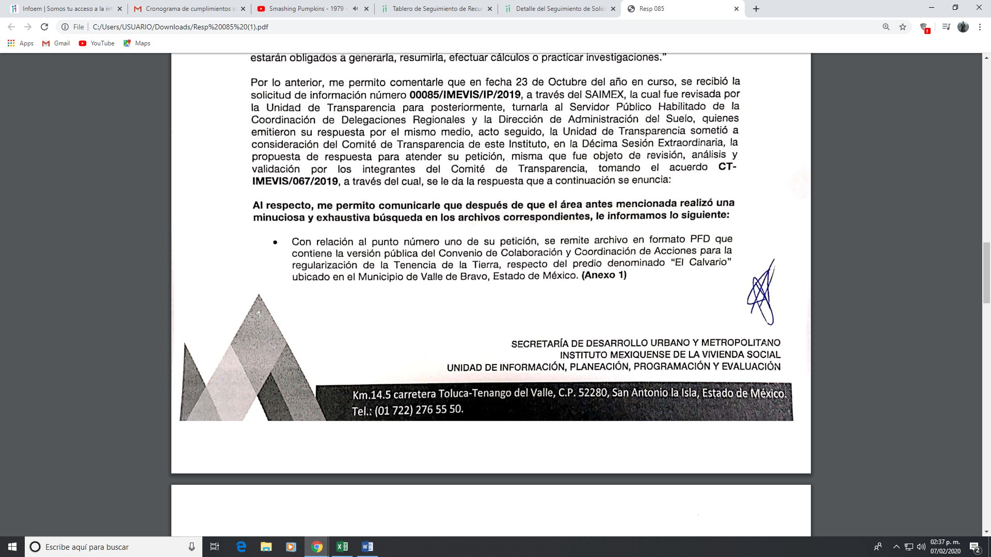  Agregando para tal efecto el Convenio solicitado en versión pública.
2.- Si derivado del convenio anterior, fueron realizados por el IMEVIS: A.- Levantamiento topográfico y elaboración de planos B.- Gestión ante las autoridades competentes que se requieran para la obtención de las autorizaciones de subdivisión y/o lotificación del inmueble objeto del presente convenio. C.- Protocolización e inscripción ante el Instituto de la Función Registral del Estado de México de la nueva autorización de subdivisión y/o lotificación y división de hipoteca. D.- Aquellas acciones necesarias para la escrituración individual de los lotes que resulten de la autorización de la subdivisión | 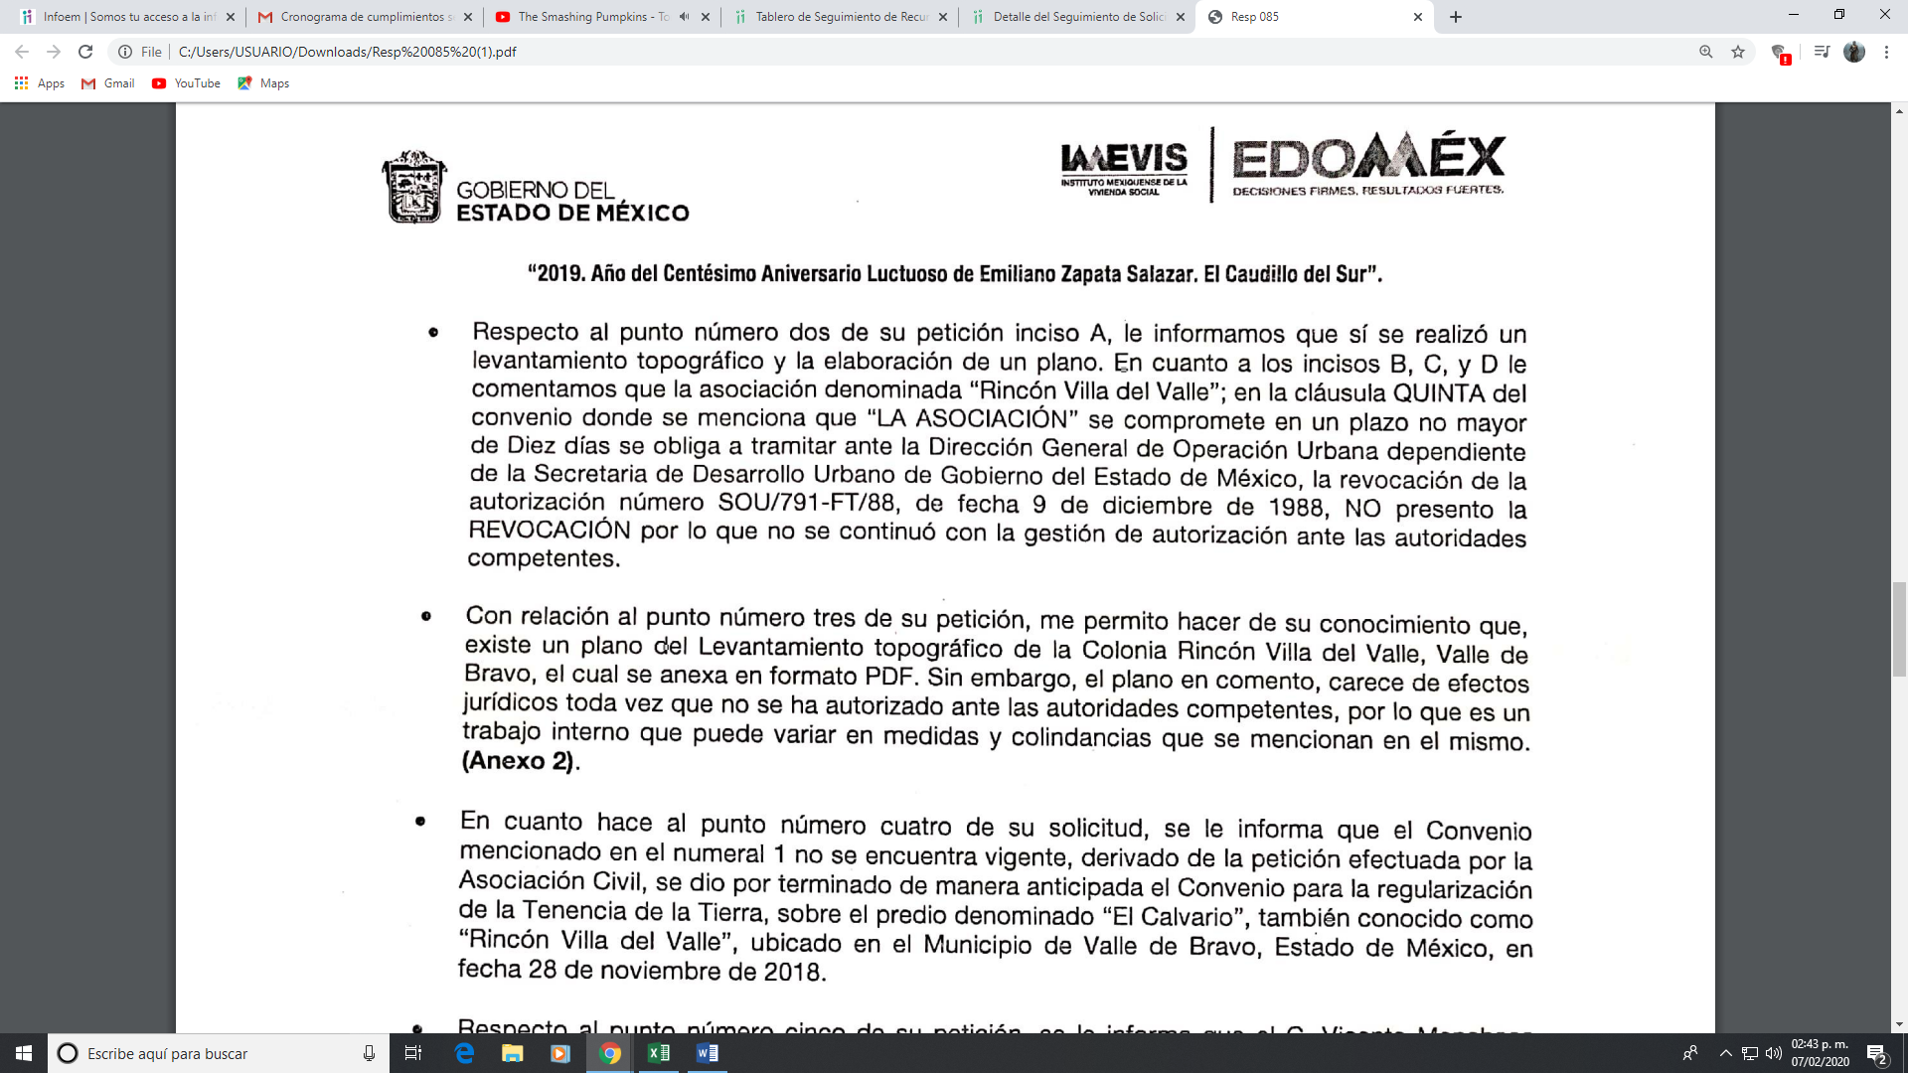
3.- De la Delegación Regional VIII IMEVIS Valle de Bravo y de la Dirección de Administración del Suelo, en Copia Certificada el plano del Levantamiento topográfico de la Colonia Rincón Villa del Valle, Valle de Bravo. | 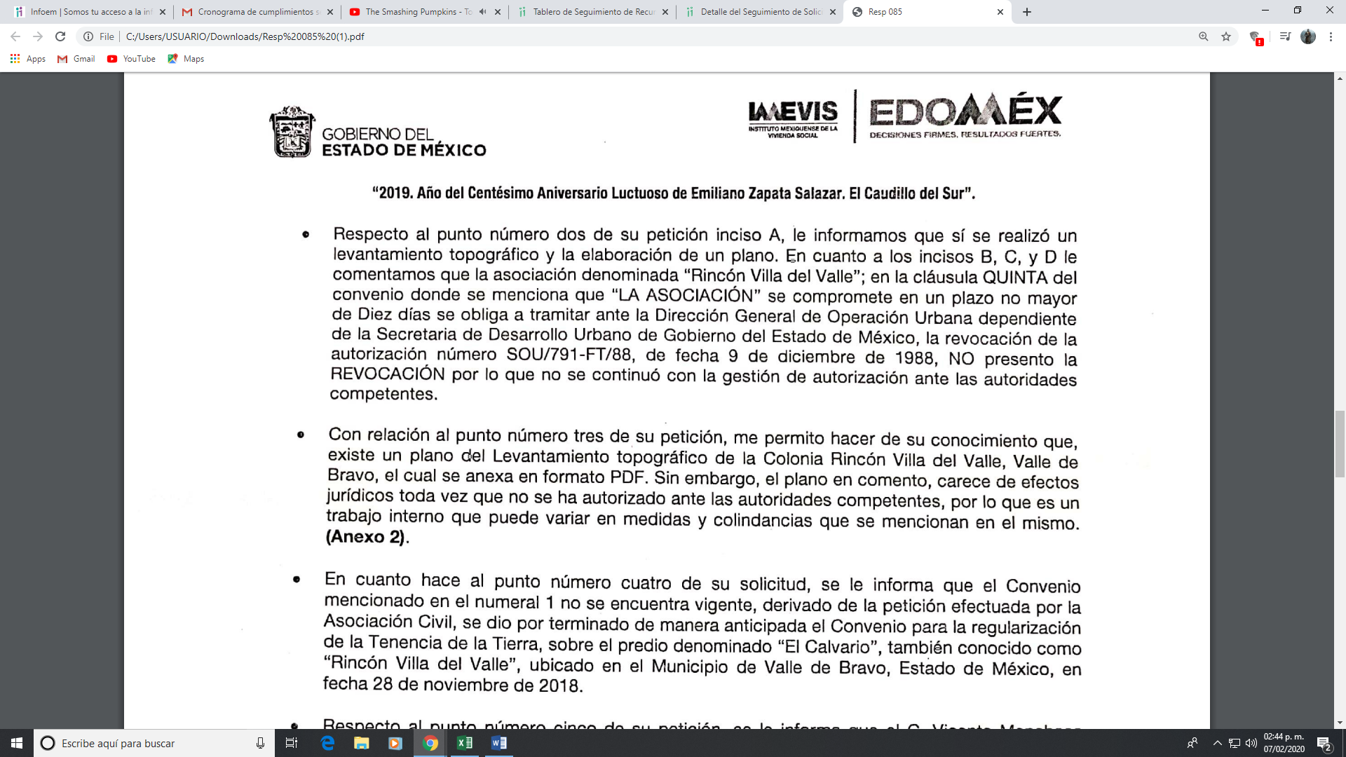  Agregando para tal efecto el plano topografico anexo a la respuesta.
4.- Si el Convenio mencionado en el No. 1 sigue vigente o no; y en caso de establecer que no, los motivos, las partes que intervinieron en la terminación y el motivo de ausencia de cada inasistencia si fuera el caso, lo cual debe de darse respuesta fundada y motivada. | 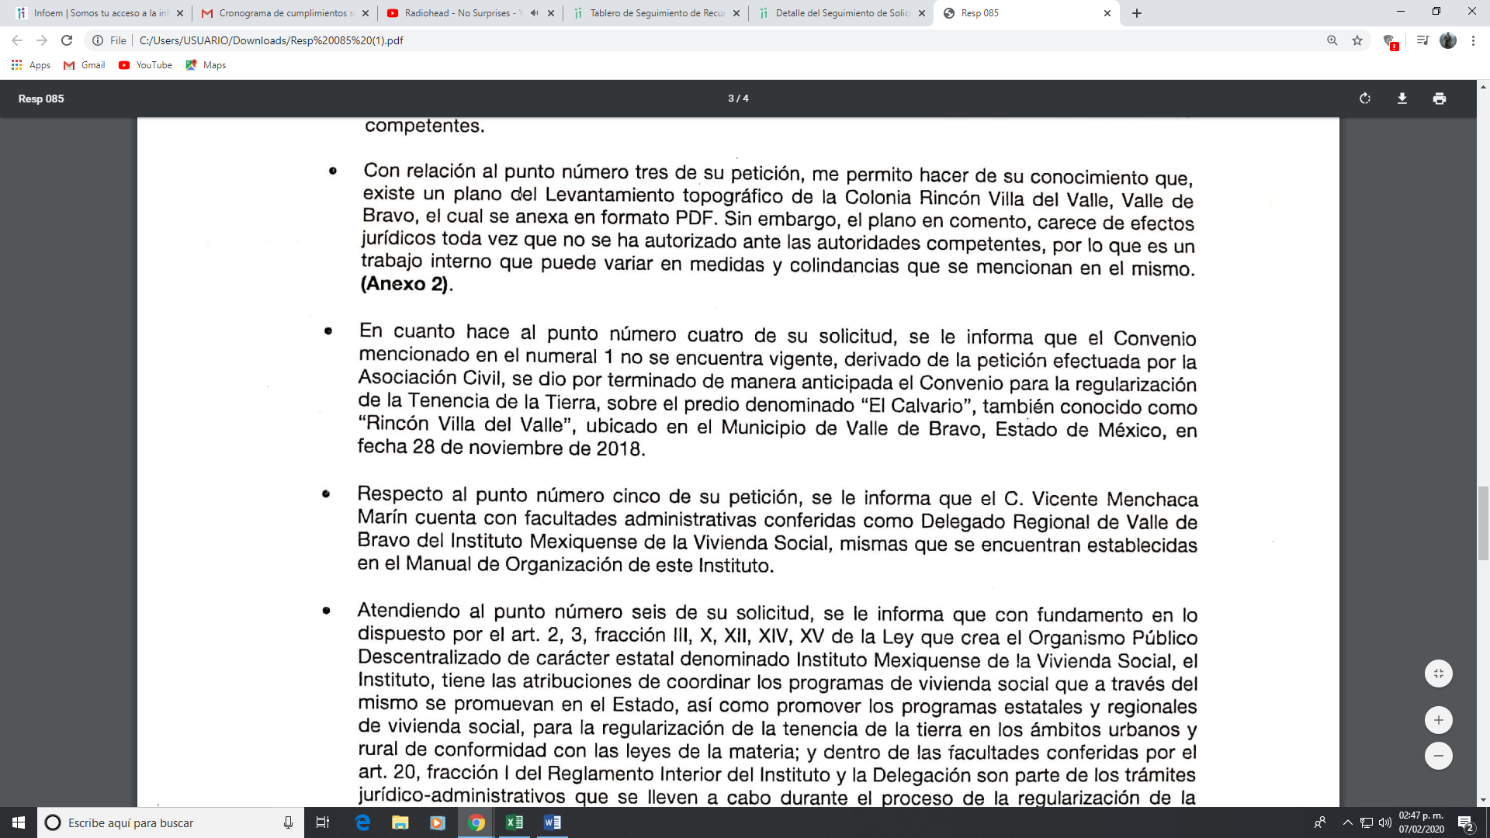
5.- De la Coordinación de Delegaciones Regionales de a conocer si el Lic. Vicente Menchaca Marín, Delegado Regional VIII en Valle de Bravo del Instituto Mexiquense de la Vivienda Social, cuenta con personalidad jurídica otorgada por los C.C. XXXXXXXXXXXXXXXXXX Y XXXXXXXXXXXXXXXXXXXXXXXXXXX; XXXXXXXXXXX XXXXXXXX; XXXXXXXXXXXXXXXXX; XXXXXXXXXXXX XXXXXXXXXX; XXXXXXXXXXXXXXXX; XXXXXXXXXX XXXXXX Y XXXXXXXXXXXXXXXXXXXXXXXX; XXXXXXXXXXXXXXX; XXXXXXXXXXXXXXXXXXXXXXX; XXXXXXXXXXXXXXXXXXXXXX; XXXXXXXXXXXXXXXX; XXXXXXXXXXXXXXXXXXXXX; XXXXXXXXXXXXXXXX; XXXXXXXXXXXXXXXX; XXXXXXXXXXXXXXXXXXXX; XXXXXXXXXXXXXXXXXX; XXXXXXXXXXXXXXXXXXX; XXXXX XXXXXXXXXXX; XXXXXXXXXXXXX; XXXXXXXXXXXXXXXXXXXXX; XXXXXXXXXXXXXXX; XXXXX XXXXXXXXXXXXX XXXXXXXX XXXXXXXXXXXXX; XXXXXXXXXXXXXXXXXXX; XXXXXXXX XXXXXXXX; XXXXXXXXXXXXX XXXXXXXXX; XXXXXXXXXXXXXXX XXXXXX; XXXXXXXX XXXXXXXXXX; XXXXXXXXXXXXXXXXXXXXXXX; XXXXXXXXXX XXXXXXX; XXXXXXXXX XXXXXXXXXXXXXXXXXXXXXX; XXXXXXXXXXXXXXX XXXXXXX; XXXXXXXXXXXXXXXXXXXXXX XXXXXXXXXXXX; XXXXXXXXXXXXXXXX; XXXXXXX XXXXXXXXXXXXXX; XXXXXXXXXXXXXXXXXX; XXXX XXXXXXXXXXXXXX; XXXXXXXXXXXXXXXX XXXXXXX XXXXXXXXXXXXXXXX XXXXXX XXXXXXXX XXXXXXXXXXXXXXXXXX XXXXXX XXXXXXXXXXXXXXXXXXX XXXXXX XXXXXXXXXXXXXX; XXXXXXXXXXXXXX XXXXXXXXXXXX; XXXXXXXXXXXXXXXXX XXXXX; XXXXXXXXXXXXXX; XXXXXXXXXXXXXXXXX; XXXXX XXXXXXXXXXXXXXX; XXXXXXXXXXXXXXXXXXXXXXX; XXXX XXXXXXXXX; XXXXXXXXXXXXXX; XXXX XXXXXXXXXXXXXXXXX; XXXXXXXXXXXXXXXXXXXXXX; XXXXXXXXXXXXXXX; XXXXXXXXXXXXXXXXXXXXX; XXXXXXXXXXXXXXXX; XXXXXXXXXXXXXXXXXXXXX; XXX XXXXXXXXXXXX; XXXXXXXXXXXXXXXXXXXXXXXXXXXXXXXX XXXXXXXXXXXXXXXXXX; XXXXXXXXXXXXXXXXXXXXX; XXXXXXXXXXXXXXX XXXXXXX; XXXXXXXXXXXXXXXXXX; XXXXXXXXXXX; XXXXXXXXXXXXXXX; XXXXXXXXXXXXXXXXXXXXXX; XXXX XXXXXXXXXXXXXXXXXXXXXXXXXXXXXXXX; XXXXXXXXXXXXXXXXXXXXXXXXXXX; XXXXXXXXXX; XXXXXXXXXXXXXXXXXXXXXXXXXXXXXXXX XXXXXXX; XXXXXXXXXXXXXXXXXXXXXXXXX; XXXXX XXXX y XXXXXXXXXXXXXXXXXXXXXXXXXX en los expedientes No. 713/2019; 714/2019; 715/2019; 717/2019; 720/2019; 721/2019; 724/2019; 728/2019; 729/2019; 730/2019; 733/2019; 734/2019; 735/2019; 736/2019; 737/2019; 738/2019; 739/2019; 740/2019; 741/2019; 742/2019; 743/2019; 744/2019; 745/2019; 746/2019; 747/2019; 748/2019; 749/2019; 750/2019; 801/2019; 802/2019; 803/2019; 804/2019; 805/2019; 807/2019; 810/2019; 812/2019; 813/2019; 815/2019; 816/2019; 817/2019; 819/2019; 821/2019; 822/2019; 823/2019; 824/2019; 825/2019; 826/2019; 827/2019; 828/2019; 829/2019; 830/2019; 831/2019; 832/2019; 834/2019; 835/2019; 836/2019; 837/2019; 838/2019; 839/2019; 840/2019; 841/2019; 842/2019; 843/2019; 844/2019; 845 /2019 y 854/2019, correspondientemente, siendo que dichos expedientes se encuentran radicados en el Juzgado Especializado en Juicios Sumarios de Usucapión con Residencia en Xonacatlán. Mencionando que la personalidad jurídica no debe de ser interpretada como autorización y/o patrocinio del abogado patrono en términos de los artículos 1.93 y 1.94 del Código de Procedimientos Civiles Vigente en el Estado de México. En caso de ser afirmativa la respuesta otorgar en DIGITAL EN VERSIÓN PUBLICA, los Poderes Notariales Correspondientes y en su caso el Contrato de Mandato correspondiente | 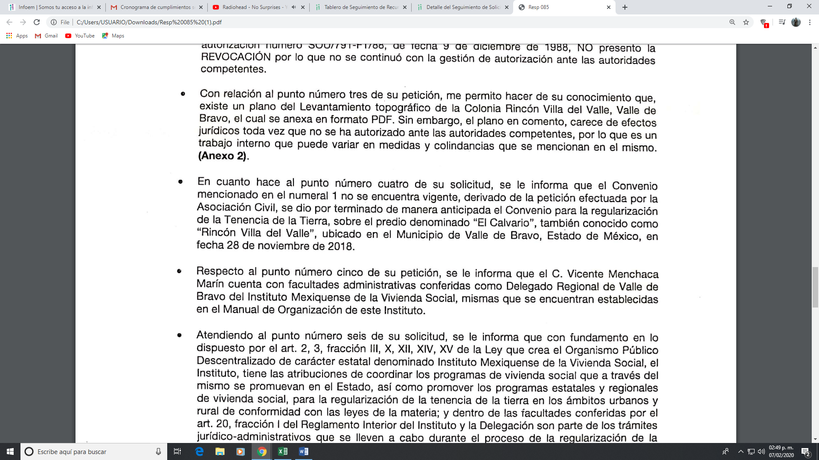
6.- Si el Instituto Mexiquense de la Vivienda Social –tanto en Oficinas Centrales como en la Delegación Regional VIII IMEVIS Valle de Bravo-, tiene interés jurídico dentro de los expedientes mencionados en el Numeral 5 de la presente solicitud, atendiendo a que el Lic. Vicente Menchaca Marín, Delegado Regional VIII en Valle de Bravo del Instituto Mexiquense de la Vivienda Social se apersona en dichos juicio, a través de promoción con membrete de dicho Instituto, con la siguiente leyenda –en el primer párrafo- “Licenciado Vicente Menchaca Marín en mi carácter de Delegado Regional VIII en Valle de Bravo del Instituto Mexiquense de la Vivienda Social, personalidad que tengo debidamente reconocida y acreditada en los autos del expediente que al rubro se indica, con el debido respeto comparezco y expongo:” sic. Lo anterior sustentado en el documento que se anexa con el numeral 838/2019. (Anexo I, página 2) | 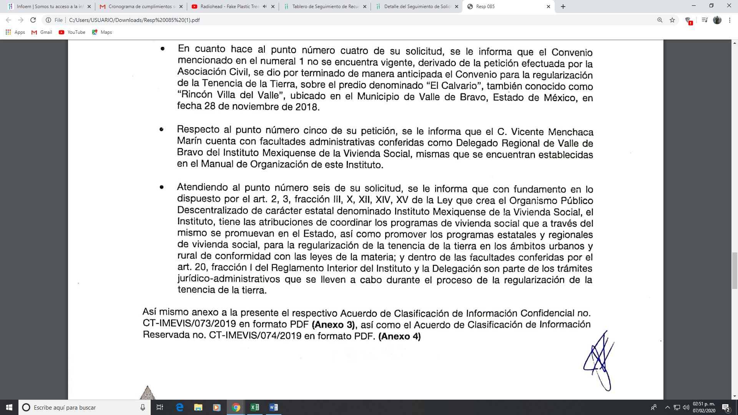

Como podemos apreciar el sujeto obligado atiende cada una de las preguntas realizadas en modo de consulta hechas por parte del recurrente, contestando sí o no dependiendo de la interrogante, y entregando en su caso, la información que corrobora tal respuesta, sin embargo, el recurrente se inconforma de la siguiente manera:

“…interpongo formal Recurso de Revisión en contra de dicha respuesta, bajo los siguientes motivos: En relación a la respuesta otorgada por el Sujeto Obligado a la pregunta señalada con el número 3, el suscrito requirió: "3.- De la Delegación Regional VIII IMEVIS Valle de Bravo y de la Dirección de Administración del Suelo, en Copia Certificada el plano del Levantamiento topográfico de la Colonia Rincón Villa del Valle, Valle de Bravo." sic. A lo que el Sujeto Obligado respondió en fecha 13 de noviembre de 2019 lo siguiente: "Con relación al punto número tres de su .petición, me permito hacer de su conocimiento que existe un plano del Levantamiento topográfico de la Colonia Rincón Villa del Valle, Valle de Bravo el cual se anexa en formato PDF. Sin embargo, el plano en comento, carece de efectos jurídicos toda vez que no se ha autorizado ante las autoridades competentes, por lo que es un trabajo interno que puede variar en medidas y colindancias que se mencionan en el mismo. (Anexo 2)." sic. Siendo que se observa claramente que fue entregada una información, ya que como quedo asentado en lineas anteriores el suscrito requiere "de la Delegación Regional VIII IMEVIS Valle de Bravo y de la Dirección de Administración del Suelo, en Copia Certificada el plano del Levantamiento topográfico de la Colonia Rincón Villa del Valle, Valle de Bravo", mas no así el digital en formato PDF, con lo que se presupone que el sujeto obligado debería haber entregado 2 impresiones del plano solicitado, uno que se encuentra en la Dirección de Administración del Suelo y otra de la Delegación Regional VIII IMEVIS Valle de bravo, con lo cual siendo a todas luces claro que en consecuencia se acredita a todas luces que el Sujeto Obligado incurre en lo establecido en las fracciones V, VI, VIII y XIII del artículo 179 de la Ley de Transparencia y Acceso a la Información Pública del Estado de México y Municipios vigente en la entidad….”

“…Ahora bien, en relación a la solicitud de información referente a la pregunta señalada con el numeral 4, el suscrito requirió: "Si el Convenio mencionado en el No. 1 sigue vigente o no; y en caso de establecer que no, los motivos, las partes que intervinieron en la terminación y el motivo de ausencia de cada inasistencia si fuera el caso, lo cual debe de darse respuesta fundada y motivada." sic. El Sujeto Obligado responde de la siguiente manera: "En cuanto hace al punto número cuatro de su solicitud, se le informa que el Convenio mencionado en el numeral 1 no se encuentra vigente, derivado de la petición efectuada por la Asociación Civil, se dio por terminado da manera anticipada el Convento para la regulanzación de la Tenencia de la Tierra, sobre el predio denominado "El Calvario", también conocido como "Rincón Villa del Valle", ubicado en el Municipio de Valle de Bravo, Estado de México, en fecha 28 de noviembre de 2018." sic. A lo cual se acredita claramente que el Sujeto Obligado incurre en lo establecido en las fracciones V, VI, VIII y XIII del artículo 179 de la Ley de Transparencia y Acceso a la Información Pública del Estado de México y Municipios vigente en la entidad, toda vez que da una respuesta incompleta ya que esta respuesta no establece los motivos, las partes que intervinieron en la terminación y el motivo de ausencia de cada inasistencia si fuera el caso y mucho menos refiere los participantes en dicha "Terminación Anticipada".

“…De igual forma, el suscrito en el numeral señalado como 5, en la solicitud que nos ocupa, solicita al Sujeto Obligado: "5.- De la Coordinación de Delegaciones Regionales de a conocer si el Lic. Vicente Menchaca Marín, Delegado Regional VIII en Valle de Bravo del Instituto Mexiquense de la Vivienda Social, cuenta con personalidad jurídica otorgada por los C.C. XXXXXXXXXXXXXXXXXX Y XXXXXXXXXXXXXXXXXXXX XXXXXX; XXXXXXXXXXXXXXXXXXXXXXXXXX; XXXXXXXXXXX XXXXXXXX; XXXXXXXXXXXXXXXXXXXXXXXX; XXXXXXXXXXXX XXXXXXXXXX; XXXXXXXXXXXXXXXXXXXXXXXX; XXXXXXXXXX XXXXXX Y XXXXXXXXXXXXXXXXXXXXXXXX; XXXXXXXXXXX XXXXXXXXX; XXXXXXXXXXXXXXXXXXXXXXX; XXXXXXXXXXX XXXXXXXXXXXXXXX; XXXXXXXXXXXXXXXXXXXXXXXXXXXXX; XXXXXXXXXXXXXXXXXXXXX; XXXXXXXXXXXXXXXXXXXXXXX; XXXXXXXXXXXXXX; XXXXXXXXXXXXXX; XXXXXXXX XXXXXXXXXXXXX; XXXXXXXXXXXXXXXXXXXXXX; XXXXX XXXXXXXXXXX; XXXXXXXXXXXXX; XXXXXXXXXXXXXXXXXX XXXXX; XXXXXXXXXXXXXXX; XXXXXXXXXXXXXXXXXXXXX XXXXXXXX; XXXXXXXXXXXXXXXXXXXXX; XXXXXXXX; XXXXXXXXXXXXXXXXXXXX; XXXXXXXXXXX XXXXXX; XXXXXXXXXXXXXXX; XXXXXXXXXXXXXXXXXX; XXXXXXX XXXXX; XXXXXXXXXXXXXXXX; XXXXXXXXXXXXXXXXXX; XXXXXXXXXXXXXXXX XXXXXXXXXXXX; XXXXXXXXXXXXXXXXX; XXXXXXXX XXXXXXXXXXXXXX; XXXXXXXXXXXXXXXXXXXXX; XXXX XXXXXXXXXXXXXX; XXXXXXXXXXXXXXXXXXXXXXXXXXXX; XXXXXXX; XXXXXXXXXXXXXXX XXXXX; XXXXXXXXXXXXXX; XXXXXXXXXXXXXXXXX; XXXXX XXXXXXXXXXXXXXX; XXXXXXXXXXXXXXXXXXXXXXX; XXXX XXXXXXXXXXXXXXXXXX; XXXXXXXXXXXXXXXXXXXXXX; XXXX XXXXXXXXXXXXXXXXXXXX; XXXXXXXXXXXXXXXXXXXXXX; XXXXXXXX; XXXXXXXXXXXXXXXXXXXXXXX; XXXXXXXXXXXXXXXXXXXX; XXXXXXX; XXX XXXXXXXXXXXXXXXXXXX; XXXXXXXXXXXXXXXXXXXXX XXXXXXXX; XXXXXXXXXXXXXXXXXXXXX; XXXXXXXXXXXXXXX XXXXXXX; XXXXXXXXXXXXXXXXXX; XXXXXXXXXX; XXXXXXXXXXXXXXX; XXXXXXXXXXXXXXXXXXXXXXXXX;XXXX XXXXXXXXXXXXXXXXXXXXXX; XXXXXXXXXXXXX XXXXXXXXXXXXXXX; XXXXXXXXXXXXXXX; XXXXXXXXXXXXXX XXXXXXXXXXXXXXX XXXXXXXXXXXX; XXXXXXXXXXXXXXXXXXXX; XXXXXXXXXXXXXXX XXXX y XXXXXXXXXXXXXXXXX en los expedientes No. 713/2019; 714/2019; 715/2019; 717/2019; 720/2019; 721/2019; 724/2019; 728/2019; 729/2019; 730/2019; 733/2019; 734/2019; 735/2019; 736/2019; 737/2019; 738/2019; 739/2019; 740/2019; 741/2019; 742/2019; 743/2019; 744/2019; 745/2019; 746/2019; 747/2019; 748/2019; 749/2019; 750/2019; 801/2019; 802/2019; 803/2019; 804/2019; 805/2019; 807/2019; 810/2019; 812/2019; 813/2019; 815/2019; 816/2019; 817/2019; 819/2019; 821/2019; 822/2019; 823/2019; 824/2019; 825/2019; 826/2019; 827/2019; 828/2019; 829/2019; 830/2019; 831/2019; 832/2019; 834/2019; 835/2019; 836/2019; 837/2019; 838/2019; 839/2019; 840/2019; 841/2019; 842/2019; 843/2019; 844/2019; 845 /2019 y 854/2019, correspondientemente, siendo que dichos expedientes se encuentran radicados en el Juzgado Especializado en Juicios Sumarios de Usucapión con Residencia en Xonacatlán. Mencionando que la personalidad jurídica no debe de ser interpretada como autorización y/o patrocinio del abogado patrono en términos de los artículos 1.93 y 1.94 del Código de Procedimientos Civiles Vigente en el Estado de México. En caso de ser afirmativa la respuesta otorgar en DIGITAL EN VERSIÓN PUBLICA, los Poderes Notariales Correspondientes y en su caso el Contrato de Mandato correspondiente." sic. Siendo que el Sujeto Obligado se limita a responder: "Respecto al punto número cinco de su petición, se le informa que el C. Vicente Menchaca Marín cuenta con facultades administrativas conferidas como Delegado Regional de Valle de Bravo del Instituto Mexiquense de la Vivienda Social, mismas que se encuentran establecidas en el Manual de Organización de este Instituto." sic. Con lo cual se acredita que el Sujeto Obligado no da contestación a la misma, y entrega una información totalmente diferente, considerando que la información solicitada por el suscrito es clara, precisa y contundente, a lo que el Sujeto Obligado responde con una información diversa a lo solicitado, así como incompleta ya que refiere datos diversos a los solicitados, aun cuando se le anexo en la solicitud las probanzas necesarias para verificar, comprobar y fundamentar su respuesta y toda vez que se solicita si el Lic. Vicente Menchaca Marín, Delegado Regional VIII en Valle de Bravo del Instituto Mexiquense de la Vivienda Social, cuenta con personalidad jurídica otorgada por los sujetos mencionados en los expedientes de referencia y que anexe las documentales referidas, se observa claramente el que la información es diferente; derivado de lo anterior se observa claramente que el Sujeto Obligado incurre en lo establecido en las fracciones V, VI, VIII y XIII del artículo 179 de la Ley de Transparencia y Acceso a la Información Pública del Estado de México y Municipios vigente en la entidad….”

“…De igual forma, el suscrito en su puntu numero 6, solicito: "Si el Instituto Mexiquense de la Vivienda Social –tanto en Oficinas Centrales como en la Delegación Regional VIII IMEVIS Valle de Bravo-, tiene interés jurídico dentro de los expedientes mencionados en el Numeral 5 de la presente solicitud, atendiendo a que el Lic. Vicente Menchaca Marín, Delegado Regional VIII en Valle de Bravo del Instituto Mexiquense de la Vivienda Social se apersona en dichos juicio, a través de promoción con membrete de dicho Instituto, con la siguiente leyenda –en el primer párrafo- “Licenciado Vicente Menchaca Marín en mi carácter de Delegado Regional VIII en Valle de Bravo del Instituto Mexiquense de la Vivienda Social, personalidad que tengo debidamente reconocida y acreditada en los autos del expediente que al rubro se indica, con el debido respeto comparezco y expongo:” sic. Lo anterior sustentado en el documento que se anexa con el numeral 838/2019. (Anexo I, página 2)" sic. A lo que el Sujeto Obligado responde: "Atendiendo al punto número seis de su solicitud, se le informa que con fundamento en lo dispuesto por el art. 2, 3, fracción 111, X, XII, XIV, XV de la Ley que crea el Organismo Público Descentralizado de carácter estatal denominado Instituto Mexiquense de la Vivienda Social, el Instituto, tiene las atribuciones de coordinar los programas de vivienda social que a través del mismo se promuevan en el Estado, así como promover los programas estatales y regionales de vivienda social, para fa regularización de la tenencia de la tierra en los ámbitos urbanos y rural de conformidad con las leyes de la materia; y dentro de las facultades conferidas por el art. 20 fracción I del Reglamento Interior del Instituto y la Delegación son parte de los trámites Jurídico administrativos que se lleven a cabo durante el proceso de la regularización de la tenencia de la tierra." sic. Se observa claramente que da una respuesta diferente a lo solicitado, ya que la solicitud de información refiere claramente que "Si el Instituto Mexiquense de la Vivienda Social –tanto en Oficinas Centrales como en la Delegación Regional VIII IMEVIS Valle de Bravo-, tiene interés jurídico dentro de los expedientes mencionados en el Numeral 5 de la presente solicitud" sic., la respuesta es totalmente diferente a lo solicitado y estos refieren sus funciones conferidas por la legislación que los rige, mas no así responden conforme a lo solicitado y que en tiene como consecuencia que el Sujeto Obligado simula la respuesta a la solicitud correspondiente, siendo que se facilitaron las documentales que fundamentan la solicitud de información; derivado de lo anterior se observa claramente que el Sujeto Obligado incurre en lo establecido en las fracciones V, VI, VIII y XIII del artículo 179 de la Ley de Transparencia y Acceso a la Información Pública del Estado de México y Municipios vigente en la entidad…” (sic)

Como podemos apreciar el recurrente no se inconforma por la respuesta otorgada por el sujeto obligado a los puntos 1 y 2 de la solicitud de información, ya que está de acuerdo con la que el sujeto obligado le hizo llegar, como podemos apreciar en la propia impugnación, el recurrente es muy preciso en su inconformidad, no hace referencia en ningún momento a que no se le entregó el Convenio de Colaboración y Coordinación de Acciones para la regularización de la Tenencia de la Tierra, respecto del predio denominado “El Calvario” –hoy conocido como Colonia Rincón Villa de Valle-, ubicado en el Municipio de Valle de Bravo, Estado de México, de fecha 18 de junio de 2012, entre Rincón Villa del Valle, Asociación Civil; el Fideicomiso Fondo Nacional de Habitaciones Populares y el Instituto Mexiquense de la Vivienda Social, es decir, ni tampoco respecto del pronunciamiento respecto de: A.- Levantamiento topográfico y elaboración de planos B.- Gestión ante las autoridades competentes que se requieran para la obtención de las autorizaciones de subdivisión y/o lotificación del inmueble objeto del presente convenio. C.- Protocolización e inscripción ante el Instituto de la Función Registral del Estado de México de la nueva autorización de subdivisión y/o lotificación y división de hipoteca. D.- Aquellas acciones necesarias para la escrituración individual de los lotes que resulten de la autorización de la subdivisión, es decir de estamos actos consentidos.

Es decir, el sujeto obligado da atención de forma parcial a la solicitud de información, sin que haga siquiera alusión respecto de los puntos sobre los cuales no manifestó por lo menos una razón de inexistencia o que la información se encontrara en algún supuesto de clasificación, hemos de decir que dicha unidad administrativa al dar contestación, se considera que tiene las facultades y funciones a efecto de pronunciarse al respecto, sin embargo, fue omisa en atender los puntos a que hace referencia el propio recurrente al momento de interponer el recurso de revisión en sus razones o motivos de inconformidad, por ende se omite el estudio acerca de si el sujeto obligado cuenta con las atribuciones para generar la información requerida.

Luego entonces, se advierte la existencia de un acto consentido en la falta de impugnación de la información contenida en respuesta de los puntos antes referidos, pues el recurrente no aduce cuestiones como que no se remitió dato alguno, o que era ilegible o que simplemente no abriera tal archivo informático, no, en ello no repara ni se advierte de la lectura del texto impugnatorio cuestión de tal índole, lo que se constituye como un acto consentido propiamente dicho, porque la materia de la información solicitada fue satisfecha y no recurrida.

Es necesario decir que estamos ante actos consentidos por haber sido satisfechos o colmados; pues no se aprecia que la contestación dada a los puntos de mérito del texto petitorio, le causen molestia al particular, y es que bastaba que el entonces peticionario se inconformase de que no se le entregó la información respecto de los puntos 1 y 2 o que no era la que pidió, para que este Órgano resolutor advirtiera que es su voluntad y único deseo el combatir aquel punto, es decir, no podemos inferir a partir de una no impugnación que una inconformidad es positiva u objetiva o que sí existió, pues se parte de la idea que una premisa constituida para advertir circunstancias tangibles u observables han de hacer notar la existencia ya sea de una consciencia volitiva (concreta) o de una cosa cierta.

Por el contrario cuando el recurrente emplea aforismos para impugnar la respuesta, se debe abocar a los puntos que combate cuando del propio análisis del resolutor o del dicho del accionante, o ambos, se desprende que están colmados los puntos que se solicitaron, que se atendieron y que no se debaten. Pues de forma apodíctica ha sido vertida la voluntad del recurrente de forma expresa en impugnar sólo aquel punto que visiblemente le afecto en su esfera jurídica y que por ende se aprecia en su texto agravioso.

El acto consentido [propiamente dicho], se aprecia en el presente asunto, pues de forma expresa el recurrente ha de aceptar de forma positiva, tangible y real, que la información proporcionada por el sujeto obligado de los puntos 1 y 2, colman su solicitud, pues no es necesario (al no establecerse en norma alguna), que se deba decir por parte de la recurrente (ya sea de forma expresa o tácita) que no desea impugnar la contestación, máxime que le fue respondida en los términos pedidos, en otras palabras, el particular tiene la gnosis de que no desea impugnar lo que ya le remitieron o no le causa molestia, y por ende se configura un acto consentido relativo a lo solicitado en los puntos antes señalados.

Se afirma que es un acto consentido, porque el hoy recurrente habría tenido la libertad en su momento procesal oportuno de impugnar lo contestado, al evocar silogismos que denotaran su agravio ante la respuesta, sin embargo, ha de haber hecho lo contrario, de sus premisas excluye de forma intencional y con conocimiento de causa la información pedida respecto de los puntos 1 y 2; al excluirlas de sus razones o motivos de inconformidad…” (Sic), el recurrente ha de expresarse de tal suerte que es indubitable e indefectible, su puntualizada intención volitiva de no impugnar tales rubros; es positiva tal afirmación cuya trascendencia afecte la presente resolución porque no debe dejarse de lado el análisis de cada punto controvertido expuesto en el recurso de revisión, por lo que una vez expuesto lo anterior, se colige que el recurrente consiente la entrega de la información de estos puntos, pues como se repite, al momento de impugnar manifiesta omitió señalar si el convenio antes referido le causo molestia, excluyendo intencionalmente a estos puntos de lo que si se duele que es porque no le dieron atención a los puntos restantes.

Lo anterior es así debido a que cuando el solicitante no expresa razón o motivo de inconformidad en contra de todos los rubros de la respuesta que pudieran ser un agravio a su derecho, los mismos deben estimarse atendidos. Sirve de apoyo a lo anterior, por analogía, la Tesis Jurisprudencial Número 3ª./J.7/91, publicada en el Semanario Judicial de la Federación y su Gaceta bajo el número de registro 174,177, que establece lo siguiente:

REVISIÓN EN AMPARO. LOS RESOLUTIVOS NO COMBATIDOS DEBEN DECLARARSE FIRMES. Cuando algún resolutivo de la sentencia impugnada afecta a la recurrente, y ésta no expresa agravio en contra de las consideraciones que le sirven de base, dicho resolutivo debe declararse firme. Esto es, en el caso referido, no obstante que la materia de la revisión comprende a todos los resolutivos que afectan a la recurrente, deben declararse firmes aquéllos en contra de los cuales no se formuló agravio y dicha declaración de firmeza debe reflejarse en la parte considerativa y en los resolutivos debe confirmarse la sentencia recurrida en la parte correspondiente.

Así, la parte de la solicitud sobre la que no se expresó inconformidad, debe declararse consentida por la hoy Recurrente, ya que no pueden producirse efectos jurídicos tendentes a revocar, confirmar o modificar la parte de la respuesta con relación a la parte de la solicitud que no fue motivo de disenso ya que se infiere un consentimiento de La Recurrente ante la falta de impugnación eficaz. Sirve de sustento a lo anterior, por analogía, la tesis jurisprudencial número VI.3o.C. J/60, publicada en el Semanario Judicial de la Federación y su Gaceta bajo el número de registro 176,608 que a la letra dice:

ACTOS CONSENTIDOS. SON LOS QUE NO SE IMPUGNAN MEDIANTE EL RECURSO IDÓNEO. Debe reputarse como consentido el acto que no se impugnó por el medio establecido por la ley, ya que si se hizo uso de otro no previsto por ella o si se hace una simple manifestación de inconformidad, tales actuaciones no producen efectos jurídicos tendientes a revocar, confirmar o modificar el acto reclamado en amparo, lo que significa consentimiento del mismo por falta de impugnación eficaz.

Ahora bien, respecto del punto tres (3), se colige que el sujeto obligado no atiende la solicitud de información, porque el recurrente en su texto petitorio es muy claro al requerir la información en copias certificadas,

“…3.- De la Delegación Regional VIII IMEVIS Valle de Bravo y de la Dirección de Administración del Suelo, en Copia Certificada el plano del Levantamiento topográfico de la Colonia Rincón Villa del Valle, Valle de Bravo…” (Énfasis añadido)

Y es que efectivamente como lo refiere el hoy recurrente en sus razones o motivos de inconformidad dentro de su recurso de revisión, el sujeto obligado entrega dicha información pero en digital PDF en copia simple, en ese sentido no es necesario entrar al estudio de si el sujeto obligado cuenta con las facultades para generar, administrar o poseer la información solicitada, pues incluso ya la entregó al hoy recurrente, por ende lo que corresponde es ordenar al sujeto obligado haga entrega al hoy recurrente de la información solicitada en la vía en que la pidió desde un inicio, es decir en copias certificadas, para lo cual el sujeto obligado deberá indicar el procedimiento y costo para la entrega de copias certificadas así como el día, lugar y hora y con el servidor público con quien se entenderá para tal efecto.

Respecto del punto cuatro (4), se considera que las razones o motivos de inconformidad son infundadas, ya que el recurrente solicitó:

1.- Si el Convenio mencionado en el No. 1 sigue vigente o no;
2.- y en caso de establecer que no, los motivos, las partes que intervinieron en la terminación
3.- y el motivo de ausencia de cada inasistencia si fuera el caso, lo cual debe de darse respuesta fundada y motivada.

Por cuanto hace al punto uno (1) el sujeto obligado contestó que NO; respecto del punto dos (2) el sujeto obligado refiere que el motivo por el cual el Convenio NO está vigente es por la solicitud hecha por la Asociación Civil, que es la parte que intervino ante el propio sujeto obligado, es decir, el sujeto obligado da atención a dicho punto petitorio, por lo que las manifestaciones: “…toda vez que da una respuesta incompleta ya que esta respuesta no establece los motivos, las partes que intervinieron en la terminación y el motivo de ausencia de cada inasistencia si fuera el caso y mucho menos refiere los participantes en dicha "Terminación Anticipada…", (sic), se consideran infundadas pues el recurrente si estableció dichos puntos.

Ahora bien respecto del texto petitorio del punto cuatro (4) “…y el motivo de ausencia de cada inasistencia si fuera el caso, lo cual debe de darse respuesta fundada y motivada…” (sic), y los puntos cinco (5) y seis (6), el hoy recurrente no precisa un documento en específico que pretenda obtener, no, de estos puntos de la solicitud de información no se desprende un tema o rubro que el sujeto obligado en uso de sus atribuciones genere administre o posea, es decir, no existe materia de derecho de acceso a la información sobre la que el sujeto obligado pueda entregar información alguna, ello es así porque el recurrente refiere en su solicitud lo siguiente: “…4.- (…) y el motivo de ausencia de cada inasistencia si fuera el caso, lo cual debe de darse respuesta fundada y motivada. 5.- De la Coordinación de Delegaciones Regionales de a conocer si el Lic. Vicente Menchaca Marín, Delegado Regional VIII en Valle de Bravo del Instituto Mexiquense de la Vivienda Social, cuenta con personalidad jurídica otorgada por los C.C. (…) En caso de ser afirmativa la respuesta otorgar en DIGITAL EN VERSIÓN PUBLICA, los Poderes Notariales Correspondientes y en su caso el Contrato de Mandato correspondiente. 6.- Si el Instituto Mexiquense de la Vivienda Social –tanto en Oficinas Centrales como en la Delegación Regional VIII IMEVIS Valle de Bravo-, tiene interés jurídico dentro de los expedientes mencionados en el Numeral 5 de la presente solicitud, atendiendo a que el Lic. Vicente Menchaca Marín, Delegado Regional VIII en Valle de Bravo del Instituto Mexiquense de la Vivienda Social se apersona en dichos juicio, a través de promoción con membrete de dicho Instituto, con la siguiente leyenda –en el primer párrafo- “Licenciado Vicente Menchaca Marín en mi carácter de Delegado Regional VIII en Valle de Bravo del Instituto Mexiquense de la Vivienda Social, personalidad que tengo debidamente reconocida y acreditada en los autos del expediente que al rubro se indica, con el debido respeto comparezco y expongo:” (sic), lo que supone que el sujeto obligado lleve a cabo un pronunciamiento especifico, contestando varias interrogantes en forma condicional dependiendo, de la contestación en sentido afirmativo o negativo por parte de la autoridad: “si” o “no” el sujeto obligado tiene interés jurídico y si el servidor público de quien hace mención tiene personalidad jurídica otorgada por los particulares a que hace mención, lo anterior es así ya que, las oraciones petitorias están construidas de tal forma que únicamente pueden ser respondidas con un “si” o un “no”, ejem: “Si el Instituto Mexiquense de la Vivienda Social tiene interés jurídico dentro de los expedientes mencionados en el Numeral 5 de la presente solicitud”, cuya respuesta de forma indefectible tendría que ser sí o no.

Anterior cuestión que nos hace caer en cuenta de forma muy resulta, que no desea expresión documental alguna, pues la pregunta es en sí misma una idea abstracta, que no precisa respecto de determinada autoridad, un especifico documento, sino que de forma general sólo requiere saber si, sí o no el Instituto Mexiquense de la Vivienda Social tiene interés jurídico dentro de los expedientes mencionados en el Numeral 5 de la presente solicitud y si el Lic. Vicente Menchaca Marín, Delegado Regional VIII en Valle de Bravo del Instituto Mexiquense de la Vivienda Social, cuenta con personalidad jurídica otorgada por los C.C…, lo cual de acuerdo a las funciones específicas del Sujeto Obligado no le corresponde emitir respuestas de acuerdo al interés del recurrente, ni existe ordenamiento jurídico que imponga tal obligación, además que el derecho de acceso a la información, consagrado en el artículo 6 Constitucional Federal, no tutela que a través de una solicitud de información se le solicite al sujeto obligado llevar a cabo determinado acto o a emitir un pronunciamiento ceñido a una pregunta, al respecto el artículo 4 de la Ley de Transparencia y Acceso a la Información Pública del Estado de México y Municipios, refiere lo siguiente:

“Artículo 4. El derecho humano de acceso a la información pública es la prerrogativa de las personas para buscar, difundir, investigar, recabar, recibir y solicitar información pública, sin necesidad de acreditar personalidad ni interés jurídico.

Toda la información generada, obtenida, adquirida, transformada, administrada o en posesión de los sujetos obligados es pública y accesible de manera permanente a cualquier persona, en los términos y condiciones que se establezcan en los tratados internacionales de los que el Estado mexicano sea parte, en la Ley General, la presente Ley y demás disposiciones de la materia, privilegiando el principio de máxima publicidad de la información. Solo podrá ser clasificada excepcionalmente como reservada temporalmente por razones de interés público, en los términos de las causas legítimas y estrictamente necesarias previstas por esta Ley.

Los sujetos obligados deben poner en práctica, políticas y programas de acceso a la información que se apeguen a criterios de publicidad, veracidad, oportunidad, precisión y suficiencia en beneficio de los solicitantes.”

Como podemos apreciar la información que es susceptible de ser entregada es aquella generada, obtenida, adquirida, transformada, administrada o en posesión de los sujetos obligados, de ello se desprende que el sujeto obligado no está facultado para dar contestación a preguntas que supongan un pronunciamiento ad hoc o exprofeso para ello.

En ese orden de ideas es necesario hacer alusión al artículo 12 de la Ley en la materia, el cual estipula que el sujeto obligado sólo proporcionará la información pública que se les requiera y que obre en sus archivos en el estado en que ésta se encuentre, sin que se les conmine a resumirla, efectuar cálculos o llevar a cabo investigaciones, el propio artículo establece: “…proporcionar información no comprende el procesamiento de la misma, ni el presentarla conforme al interés del solicitante…”, pues la solicitud de información motivo del presente recurso de revisión, de la forma en que contextualmente está construida, precisa de la intervención del sujeto obligado para que éste lleve a cabo un juicio de valor y derivado de ese juicio de valor generar un documento en el que se vierta una consideración negativa o positiva respecto de determinados requisitos que deben ostentar determinados servidores públicos, y poder así generar un documento ad hoc o de acuerdo a las especificaciones e interés del particular de donde se adviertan las respuestas de “si” o “no”, lo cual no está previsto por la ley en la materia, es decir, el derecho de acceso a la información no cubre el hecho de que se proporcione información de acuerdo al interés del solicitante, en la presente solicitud se aprecia que está diseñada de tal modo, y que la única manera de ser colmada es que el sujeto obligado emita una respuesta de acuerdo al interés del particular, lo que de acuerdo al artículo 12 en comento, no se tiene obligación.

No obstante lo anterior, que no hay materia de análisis ni estudio, de algún tópico de transparencia en el presente asunto, que el sujeto obligado pudiere generar, administrar o poseer, aquel dio contestación al hoy recurrente de la única forma en que podía hacerlo, es decir, con un documento ad hoc, en el cual refirió lo siguiente:
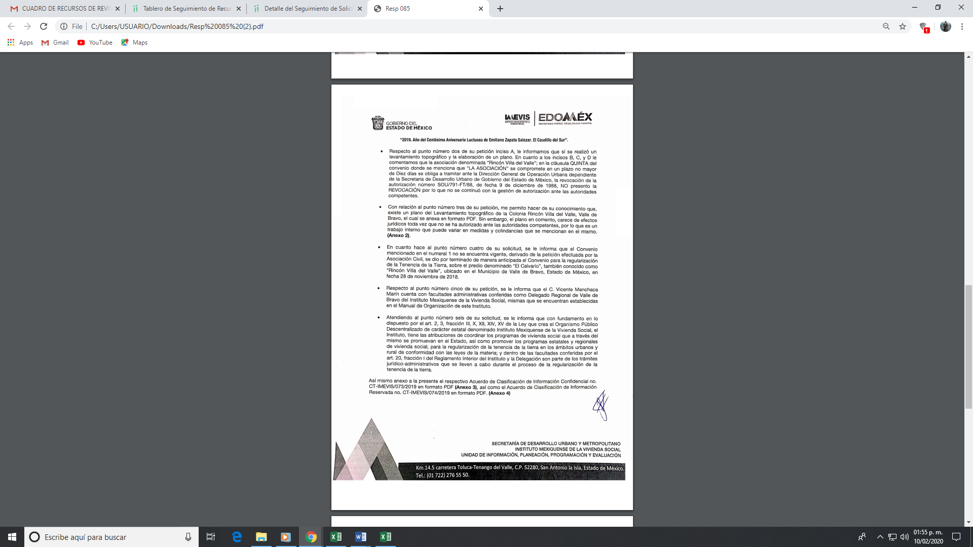

Como podemos apreciar el sujeto obligado efectivamente contesta de acuerdo a sus consideraciones, como si de la contestación de una demanda se tratara, y precisa que respecto del servidor público del que requiere saber si tiene personalidad jurídica, que sus facultades están descritas en el Manual de Organización del IMEVIS.

De la versión pública.
Derivado de que la información requerida consistente en el documento donde conste la cuenta bancaria donde se depositan los ingresos del balneario municipal, pudiera ser el caso que el sujeto obligado pretenda dar cumplimiento entregando algún documento donde consten otros datos, como recibos de pago, o cualquier otro donde se contenga datos personales susceptibles de clasificar, ello es así ya que la excepción de publicidad, es aquella información que tenga el carácter de confidencial (datos personales), por lo que debe privilegiarse el acceso a la información bajo el principio de máxima divulgación, empero sin violar el derecho a la intimidad por medio de la protección de datos personales, por ende de la información que se ponga a disposición, su entrega deberá ser en versión pública; referencia cuyo fundamento legal aplicable se encuentra inmerso en los numerales de la Ley de la materia, que a la letra esgrimen:

Artículo 3. Para los efectos de la presente Ley se entenderá por:
[…]
IX. Datos personales: La información concerniente a una persona, identificada o identificable según lo dispuesto por la Ley de Protección de Datos Personales del Estado de México;
[…]
XLV. Versión pública: Documento en el que se elimine, suprime o borra la información clasificada como reservada o confidencial para permitir su acceso.

Artículo 122. La clasificación es el proceso mediante el cual el sujeto obligado determina que la información en su poder actualiza alguno de los supuestos de reserva o confidencialidad, de conformidad con lo dispuesto en el presente título.
[…]
Artículo 132. La clasificación de la información se llevará a cabo en el momento en que:
[…]
II. Se determine mediante resolución de autoridad competente; o

Artículo 137. Cuando un mismo medio, impreso o electrónico, contenga información pública y reservada o confidencial, la Unidad de Transparencia para efectos de atender una solicitud de información, deberán elaborar una versión pública en la que se testen las partes o secciones clasificadas, indicando su contenido de manera genérica y fundando y motivando su clasificación.”
(Énfasis añadido)

Verbigracia, previo a poner a disposición la información correspondiente debe considerarse que tiene carácter de confidencial el Registro Federal de Contribuyentes (RFC) que no sean de proveedores, cuenta bancaria, la Clave Única de Registro de Población (CURP), domicilio particular, teléfono particular, el nombre de las personas físicas que no tengan la calidad de servidor público o aquellos que no reciban recursos públicos, préstamos o descuentos que se le hagan al servidor público, entre otros considerados como datos personales en términos de la normatividad aplicable.

En cuanto al Registro Federal de Contribuyentes de las personas físicas constituye un dato personal, ya que para su obtención es necesario acreditar ante la autoridad fiscal previamente la identidad de la persona, su fecha de nacimiento, entre otros aspectos.

Ahora bien, las personas físicas tramitan su inscripción en el registro con el propósito de realizar (mediante esa clave de identificación) operaciones o actividades de naturaleza fiscal, la cual, les permite hacer identificable respecto de una situación fiscal determinada.

Lo anterior, es compartido por el Instituto Nacional de Transparencia, Acceso a la Información Pública y Protección de Datos Personales (INAI), a través del Criterio 19/17, de la segunda época, el cual es del tenor literal siguiente:

“Registro Federal de Contribuyentes (RFC) de personas físicas. El RFC es una clave de carácter fiscal, única e irrepetible, que permite identificar al titular, su edad y fecha de nacimiento, por lo que es un dato personal de carácter confidencial.

Resoluciones:
• RRA 0189/17. Morena. 08 de febrero de 2017. Por unanimidad. Comisionado Ponente Joel Salas Suárez.
• RRA 0677/17. Universidad Nacional Autónoma de México. 08 de marzo de 2017. Por unanimidad. Comisionado Ponente Rosendoevgueni Monterrey Chepov.
• RRA 1564/17. Tribunal Electoral del Poder Judicial de la Federación. 26 de abril de 2017. Por unanimidad. Comisionado Ponente Oscar Mauricio Guerra Ford.”

Así, el RFC se vincula al nombre de su titular, permite identificar la edad de la persona, su fecha de nacimiento, así como su homoclave, la cual es única e irrepetible y determina justamente la identificación de dicha persona para efectos fiscales, por lo que éste constituye un dato personal que concierne a una persona física identificada e identificable.

En ese entendido, en los supuestos de entregarse el soporte documental del tipo nómina de personal donde se advierta el Código Bidimensional QR, así como las cadenas de seguridad, estos elementos deben clasificarse, atendiendo a que los mismos al ser leídos a través de herramientas tecnológicas, pueden obtenerse los RFC de los servidores públicos, los cuales ya quedo claramente establecido, se deben clasificar como confidenciales.

En cuanto a la Clave Única de Registro de Población (CURP) en virtud de que éste se integra por datos personales que únicamente le conciernen a un particular como son su fecha de nacimiento, su nombre, sus apellidos y su lugar de nacimiento; información que permite distinguirlo del resto de los habitantes, se considera que es de carácter confidencial.

Argumento que es compartido por el Instituto Nacional de Transparencia, Acceso a la Información Pública y Protección de Datos Personales, conforme alcriterio número 18/17 de la segunda época, el cual refiere:

“Clave Única de Registro de Población (CURP). La Clave Única de Registro de Población se integra por datos personales que sólo conciernen al particular titular de la misma, como lo son su nombre, apellidos, fecha de nacimiento, lugar de nacimiento y sexo. Dichos datos, constituyen información que distingue plenamente a una persona física del resto de los habitantes del país, por lo que la CURP está considerada como información confidencial.

Resoluciones:
• RRA 3995/16. Secretaría de la Defensa Nacional. 1 de febrero de 2017. Por unanimidad. Comisionado Ponente Rosendoevgueni Monterrey Chepov.
• RRA 0937/17. Senado de la República. 15 de marzo de 2017. Por unanimidad. Comisionada Ponente Ximena Puente de la Mora.
RRA 0478/17. Secretaría de Relaciones Exteriores. 26 de abril de 2017. Por unanimidad. Comisionada Ponente Areli Cano Guadiana.” (sic)

Los acuerdos de clasificación deberán contener un razonamiento lógico en que se demuestre que la información se encuentra en una de las hipótesis previstas en la ley, si bien es cierto cuenta con los requisitos mínimos que debe contener un acuerdo de clasificación, también es cierto que debe estar debidamente fundado y motivado, sirve de apoyo lo siguiente:

“FUNDAMENTACIÓN Y MOTIVACIÓN. La debida fundamentación y motivación legal, deben entenderse, por lo primero, la cita del precepto legal aplicable al caso, y por lo segundo, las razones, motivos o circunstancias especiales que llevaron a la autoridad a concluir que el caso particular encuadra en el supuesto previsto por la norma legal invocada como fundamento.

SEGUNDO TRIBUNAL COLEGIADO DEL SEXTO CIRCUITO.
Amparo directo 194/88. Bufete Industrial Construcciones, S.A. de C.V. 28 de junio de 1988. Unanimidad de votos. Ponente: Gustavo Calvillo Rangel. Secretario: Jorge Alberto González Álvarez.
Revisión fiscal 103/88. Instituto Mexicano del Seguro Social. 18 de octubre de 1988. Unanimidad de votos. Ponente: Arnoldo Nájera Virgen. Secretario: Alejandro Esponda Rincón.
Amparo en revisión 333/88. Adilia Romero. 26 de octubre de 1988. Unanimidad de votos. Ponente: Arnoldo Nájera Virgen. Secretario: Enrique Crispín Campos Ramírez.
Amparo en revisión 597/95. Emilio Maurer Bretón. 15 de noviembre de 1995. Unanimidad de votos. Ponente: Clementina Ramírez Moguel Goyzueta. Secretario: Gonzalo Carrera Molina.
Amparo directo 7/96. Pedro Vicente López Miro. 21 de febrero de 1996. Unanimidad de votos. Ponente: María Eugenia Estela Martínez Cardiel. Secretario: Enrique Baigts Muñoz.” (sic)

Así, en un acto de autoridad se cumple con la debida fundamentación cuando se cita el precepto legal aplicable al caso concreto y la debida motivación cuando se expresan las razones, motivos o circunstancias que tomó en cuenta la autoridad para adecuar el hecho a los fundamentos de derecho.
En consecuencia, la fundamentación y motivación implica que, en el acto de autoridad, además de contenerse los supuestos jurídicos aplicables se expliquen claramente por qué a través de la utilización de la norma se emitió el acto.

Vista al Órgano Interno de Control
Es necesario resaltar que el recurso de revisión previsto en la Ley de la materia no es el medio para investigar y en su caso, sancionar a servidores públicos por las probables violaciones a la ley de la materia; sin embargo, dado que se dejaron datos personales a la vista se dará vista al área competente para que en ejercicio de sus atribuciones realice las investigaciones pertinentes por las omisiones detectadas y atribuibles al Sujeto Obligado.

Por ello, es conveniente señalar la fracción X, del artículo 36, de la Ley de Transparencia y Acceso a la Información Pública del Estado de México y Municipios, que establece:

“Artículo 36. El Instituto tendrá, en el ámbito de su competencia, las siguientes atribuciones:
(…)
X. Hacer del conocimiento del órgano de control interno o equivalente de cada Sujeto Obligado las infracciones a esta Ley;”

Asimismo, este Pleno hará del conocimiento al Órgano de Control Interno de este Instituto las infracciones en que el Sujeto Obligado incurrió, toda vez que la naturaleza de investigar y sancionar corresponde a un ente distinto a éste, a través de un procedimiento diferente al recurso de revisión, lo cual se encuentra previsto en la Ley de Transparencia Acceso a la Información Pública del Estado de México y Municipios específicamente en sus artículos 190 y 223, que señalan lo siguiente:

“Artículo 190. Cuando el Instituto determine durante la sustanciación del recurso de revisión que pudo haberse incurrido en una probable responsabilidad por el incumplimiento a las obligaciones previstas en esta Ley y las demás disposiciones jurídicas aplicables en la materia, deberá hacerlo del conocimiento del órgano de control interno de la instancia competente para que éste inicie, en su caso, el procedimiento de responsabilidad respectivo, cuyo resultado deberá de ser informado al Instituto.

Artículo 223. El Instituto dará vista a la Contraloría Interna y Órgano de Control y Vigilancia en términos de la Ley de Responsabilidades de los Servidores Públicos del Estado y Municipios, para que determine el grado de responsabilidad de quienes incumplan con las obligaciones de la presente Ley.”
(Énfasis añadido)

Lo anterior, en razón de que, el Sujeto Obligado no proporcionó respuesta a la solicitud de acceso a la información.

Por lo tanto, es menester dar vista al Órgano de Control Interno de este Instituto para que en ejercicio de sus atribuciones atienda las directivas marcadas en la propia Ley de la materia, con fundamento en el artículo 190 de la ley de la materia, el cual señala que cuando este órgano determine durante la sustanciación del recurso de revisión que pudo haberse incurrido en una probable responsabilidad por el incumplimiento a las obligaciones previstas en esta Ley y las demás disposiciones jurídicas aplicables en la materia, deberá hacerlo del conocimiento del órgano de control interno de la instancia competente para que éste inicie, en su caso, el procedimiento de responsabilidad respectivo, cuyo resultado deberá de ser informado al Instituto.

En este sentido, el numeral trigésimo tercero fracción V de los Lineamientos Generales, precisa que para motivar la clasificación se deben acreditar las circunstancias de tiempo, modo y lugar.

Por último, hemos de decir que las razones o motivos de inconformidad son fundadas por las razones y motivos anteriormente expuestos en el cuerpo de la presente resolución.

En mérito de lo expuesto en líneas anteriores con fundamento en la fracción III del artículo 186, de la Ley de Transparencia y Acceso a la Información Pública del Estado de México y Municipios, se MODIFICA la respuesta del sujeto obligado a la solicitud de información número 00085/IMEVIS/IP/2019 que ha sido materia del presente fallo.

Por lo antes expuesto y fundado es de resolverse y;

SE RESUELVE

PRIMERO. Se MODIFICA la respuesta entregada por el Sujeto Obligado a la solicitud de información número 00085/IMEVIS/IP/2019, al resultar parcialmente fundadas las razones o motivos de inconformidad que manifestó el recurrente, en términos del Considerando Cuarto de la presente resolución.

SEGUNDO. Se ordena al Sujeto Obligado, haga entrega al recurrente en términos del Considerando Cuarto de la presente resolución, en versión pública, en copias certificadas sin costo y a través del SAIMEX, de lo siguiente:

- De la Delegación Regional VIII IMEVIS Valle de Bravo y de la Dirección de Administración del Suelo, el plano del Levantamiento topográfico de la Colonia Rincón Villa del Valle, Valle de Bravo.

Para el caso de la clasificación de la información, se deberá emitir el Acuerdo del Comité de Transparencia en términos de los artículos 49, fracción VIII, 122 y 132 fracciones II y III de la Ley de Transparencia y Acceso a la Información Pública del Estado de México y Municipios, en el que funde y motive las razones sobre los datos que se supriman o eliminen dentro del soporte documental respectivo objeto de las versiones públicas que se formulen y se ponga a disposición del recurrente.

Asimismo, el sujeto obligado deberá indicar al recurrente el procedimiento para la obtención de las copias certificadas, estableciendo horario, día, lugar y servidor o servidores públicos con los que se entenderá la entrega de la información.

TERCERO. Notifíquese al Titular de la Unidad de Transparencia del SUJETO OBLIGADO, para que conforme al artículo 186 último párrafo, 189 segundo párrafo y 194 de la Ley de Transparencia y Acceso a la Información Pública del Estado de México y Municipios; dé cumplimiento a lo ordenado dentro del plazo de diez días hábiles, debiendo informar a este Instituto en un plazo de tres días hábiles siguientes sobre el cumplimiento dado a la presente resolución.

CUARTO. Notifíquese al recurrente la presente resolución, así mismo de conformidad con lo establecido en el artículo 196 de la Ley de Transparencia y Acceso a la Información Pública del Estado de México y Municipios podrá promover Juicio de Amparo en los términos de las leyes aplicables.

QUINTO. Gírese oficio al Titular de la Contraloría Interna y Órgano de Control y Vigilancia de este Instituto, de conformidad con el artículo 190 de la Ley de Transparencia y Acceso a la Información Pública del Estado de México y Municipios determine lo conducente, en términos del considerando CUARTO de la presente resolución.

ASÍ LO RESUELVE, POR UNANIMIDAD DE VOTOS, EL PLENO DEL INSTITUTO DE TRANSPARENCIA, ACCESO A LA INFORMACIÓN PÚBLICA Y PROTECCIÓN DE DATOS PERSONALES DEL ESTADO DE MÉXICO Y MUNICIPIOS, CONFORMADO POR LOS COMISIONADOS ZULEMA MARTÍNEZ SÁNCHEZ, EVA ABAID YAPUR (AUSENCIA JUSTIFICADA), JOSÉ GUADALUPE LUNA HERNÁNDEZ, JAVIER MARTÍNEZ CRUZ Y LUIS GUSTAVO PARRA NORIEGA, EN LA SEXTA SESIÓN ORDINARIA CELEBRADA EL DIECINUEVE DE FEBRERO DE DOS MIL VEINTE, ANTE EL SECRETARIO TÉCNICO DEL PLENO, ALEXIS TAPIA RAMÍREZ.==========================================================
===========================================================================
===========================================================================

Zulema Martínez Sánchez
Comisionada Presidenta

José Guadalupe Luna Hernández
Comisionado

Eva Abaid Yapur
Comisionada

Luis Gustavo Parra Noriega
Comisionado

Javier Martínez Cruz
Comisionado

Alexis Tapia Ramírez
Secretario Técnico del Pleno

Esta hoja corresponde a la resolución de fecha diecinueve de febrero de dos mil veinte, emitida en el recurso de revisión 08850/INFOEM/IP/RR/2019.
OSAM/

IMPROCEDENCIA Y SOBRESEIMIENTO EN EL JUICIO DE AMPARO. LAS CAUSAS PREVISTAS EN LOS ARTÍCULOS 73 Y 74 DE LA LEY DE LA MATERIA, RESPECTIVAMENTE, NO SON INCOMPATIBLES CON EL ARTÍCULO 25.1 DE LA CONVENCIÓN AMERICANA SOBRE DERECHOS HUMANOS. Del examen de compatibilidad de los artículos 73 y 74 de la Ley de Amparo con el artículo 25.1 de la Convención Americana sobre Derechos Humanos no se advierte que el derecho interno desatienda los estándares que pretenden proteger los derechos humanos en dicho tratado, por regular causas de improcedencia y sobreseimiento que impiden abordar el estudio de fondo del asunto en el juicio de amparo, en virtud de que el propósito de condicionar el acceso a los tribunales para evitar un sobrecargo de casos sin mérito, es en sí legítimo, por lo que esa compatibilidad, en cuanto a los requisitos para la admisibilidad de los recursos dependerá, en principio, de los siguientes criterios: no pueden ser irracionales ni de tal naturaleza que despojen al derecho de su esencia, ni discriminatorios y, en el caso, la razonabilidad de esas causas se justifica por la viabilidad de que una eventual sentencia concesoria tenga un ámbito de protección concreto y no entre en conflicto con el orden jurídico, no son de tal naturaleza que despojen al derecho de su esencia ni tampoco son discriminatorias, pues no existe alguna condicionante para su aplicabilidad, en función de cuestiones personales o particulares del quejoso. Por tanto, las indicadas causas de improcedencia y sobreseimiento no son incompatibles con el citado precepto 25.1, pues no impiden decidir sencilla, rápida y efectivamente sobre los derechos fundamentales reclamados como violados dentro del juicio de garantías.

